Beleidsregels maatschappelijke ondersteuning gemeente Zevenaar 2022
Inleiding

De visie en het beleid van de gemeente Zevenaar voor de maatschappelijke ondersteuning is vastgelegd in de Beleidsvisie Sociaal Domein 2020-2023 en het beleidsplan Sociaal Domein Jeugdwet, Wmo en Participatiewet 2020-2023 (hierna: het beleidsplan). In het beleidsplan is aangegeven welke doelen we willen bereiken binnen de Wmo. Belangrijke elementen uit het beleidsplan voor de beoordeling van een ondersteuningsvraag zijn: eigen verantwoordelijkheid, samen verantwoordelijk, integrale benadering (mens staat centraal), we doen wat nodig is (rechtszekerheid). We beschrijven in hoofdstuk 2 de specifieke uitwerking van een aantal beleidspunten voor de beoordeling van Wmo-ondersteuning.

De wettelijke kaders zijn de Wet maatschappelijke ondersteuning 2015 en de Verordening maatschappelijke ondersteuning Zevenaar 2022. In de nadere regels voor de Wmo wordt een aantal onderwerpen van de verordening nader uitgewerkt.

De dienstverlening voor Wmo voor zorg in natura is in 2022 ingekocht voor beschermd wonen (indicaties lopen in 2022 nog via Arnhem), voor huishoudelijke ondersteuning, activerend werk, begeleiding en groepsbegeleiding. In hoofdstuk 3 staat beschreven welke maatwerkvoorzieningen beschikbaar zijn.

In de beleidsregels leggen we uit hoe bepaalde begrippen, zoals gebruikelijke hulp, worden uitgelegd en hoe de verordening toegepast kan worden. De beleidsregels hebben tot doel een bijdrage te leveren aan uniform werken zodat over alle (min of meer) vergelijkbare gevallen op een vergelijkbare manier een indicatie wordt gesteld en wordt besloten (met een beschikking).

Hoofdstuk 1 Begripsbepalingen

- In deze beleidsregels wordt verstaan onder: Nadere regels: de Nadere regels maatschappelijke ondersteuning gemeente Zevenaar 2022;
- Verordening: de Verordening maatschappelijke ondersteuning gemeente Zevenaar 2022;
- Inwoner; cliënt in de zin van de Wet maatschappelijke ondersteuning 2015.
Alle begrippen die in deze beleidsregels worden gebruikt en die niet nader worden omschreven, hebben dezelfde betekenis als in de Wet maatschappelijke ondersteuning 2015 (Wmo 2015), het Uitvoeringsbesluit Wmo 2015, de Algemene wet bestuursrecht, de Verordening en de Nadere regels.

Hoofdstuk 2 Beoordelingskader

Hieronder worden in het algemene beoordelingskader de stappen beschreven die gezet moeten worden om tot een uniforme afgewogen beoordeling te komen van de ondersteuningsvraag. In 2.1 beschrijven we die stappen, in 2.1.1 tot en met 2.1.4 beschrijven we de begrippen en de overwegingen die een rol speken bij de beoordeling van de onderstaande punten. Het correct doorlopen van de stappen leidt tot de opbouw van de motivering van de beslissing om al dan niet maatwerk toe te kennen. Het maatwerk dat toegekend kan worden is opgenomen in hoofdstuk 3.

In de wet en de verordening zijn algemene voorwaarden en weigeringsgronden voor maatwerkvoorzieningen opgenomen

2.1 Algemeen beoordelingskader
Bij het beoordelen van een aanvraag moet onder andere worden gekeken naar:
Het feit of de inwoner een ingezetene is van de gemeente (zie 2.1.1).
De mogelijkheden op aanspraak op een andere wet, zoals de Wet langdurige zorg. De afbakening met andere wetten is geregeld in de wet.
De eigen verantwoordelijkheid (zie 2.1.2).
De mogelijkheden van gebruikelijke hulp (zie 2.1.3).
De beschikbaarheid of gedeeltelijke beschikbaarheid van algemeen gebruikelijke voorzieningen of algemene voorzieningen. (zie 2.1.4).
De langdurige noodzakelijkheid van de ondersteuning (zie 2.1.X). In artikel 2, tweede lid, van de verordening staan de stappen opgenomen in het kader van het onderzoek ter beoordeling van de aanvraag.

2.1.1 Ingezetene
Een gemeente is voor wat betreft de hoofddoelen zelfredzaamheid en participatie alleen verantwoordelijk indien een cliënt ingezetene is van de betreffende gemeente (Wmo 2015). Dat wil zeggen dat de inwoner zijn woonplaats heeft in de gemeente; dat is de gemeente waar de inwoner gewoonlijk verblijft en waar het centrum van diens dagelijkse sociale en economische activiteiten is gelegen. Het gaat dus om het feitelijke woon- en verblijfadres. De inschrijving in de Basisregistratie Personen vormt een belangrijke aanwijzing, maar is niet per se doorslaggevend.

2.1.2 Eigen verantwoordelijkheid
De eigen verantwoordelijkheid komt tijdens het gesprek met de inwoner aan de orde.

We hanteren het begrip “Positieve Gezondheid” als basis voor de beoordeling van een aanvraag. Bij positieve gezondheid gaat het om vermogen van mensen om zich aan te passen en regie te voeren bij alle fysieke, sociale en emotionele uitdagingen die ze in hun leven tegen komen. Dit betekent dat we focussen op de veerkracht van mensen en hun directe omgeving bij het omgaan met beperkingen. We focussen op hetgeen het leven betekenisvol maakt, kijken hoe het goede versterkt kan worden en ondersteunen als blijkt dat er compensatie nodig is.

Van inwoners verwachten we dat zij zelf verantwoordelijkheid nemen en zelf kijken hoe ze hun problemen op kunnen lossen. Onder verantwoordelijkheid nemen verstaan we ook dat mensen bij het kopen of huren van bijvoorbeeld een nieuw huis, apparaten, vervoersmiddelen of kleding er rekening houden met dat het gebruik zo gemakkelijk mogelijk voor hen is. En dat inwoners eerst kijken naar hulpmiddelen die te koop zijn in winkels en bouwmarkten om het gebruik van hun huis, apparaten of vervoersmiddelen nog gemakkelijker te maken.

Als het voor iemand lastig blijft om zelf de problemen op te lossen, dan is het de bedoeling dat hij/zij kijkt welke vormen van hulp en ondersteuning er zijn in de eigen sociale omgeving. Dat kan zijn door gebruikelijk hulp (zie 2.1.3), ondersteuning door een mantelzorger of door gebruik te maken van een algemene voorzieningen in de wijk of kern (zie 2.1.4). De app “Wegwijs in Zevenaar” is een hulpmiddel voor de consulent en de inwoner om te bekijken wat er allemaal in de eigen omgeving van de inwoner is. Als de eigen mogelijkheden en de mogelijkheden in de wijk of kern (en gemeente) onvoldoende zijn om te voorzien in de ondersteuningsbehoefte, dan kan de inwoner via de Wmo toegang krijgen tot individuele voorzieningen.

2.1.3 Gebruikelijke hulp
Gebruikelijke hulp is ‘de normale’, dagelijkse ondersteuning die huisgenoten geacht worden elkaar te bieden. Gebruikelijke hulp is niet vrijblijvend, maar heeft een verplichtend karakter. Dit houdt in dat er zowel van volwassen als jonge huisgenoten een bijdrage wordt verlangd in het huishouden.

Gebruikelijke hulp gaat vóór op een maatwerkvoorziening. We houden in de beoordeling van de noodzaak tot ondersteuning rekening met de beschikbaarheid van gebruikelijke hulp.

Uitgangspunt is dat de huisgenoten samen verantwoordelijk zijn voor het eigen huishouden, de eigen gezondheid, levensstijl en de wijze waarop het huishouden wordt gevoerd. Huisgenoten nemen daarom de huishoudelijke taken over, die de inwoner zelf niet (meer) uit kan voeren. Wanneer het overnemen van alle huishoudelijke taken niet haalbaar is, wordt alleen gecompenseerd voor de huishoudelijke taken die een huisgenoot niet over kan nemen. In bijlage 1 is de uitwerking opgenomen voor gebruikelijke hulp bij huishoudelijke ondersteuning. In bijlage 3 is een uitwerking opgenomen van de gebruikelijke hulp bij begeleiding.

Voor het sociale netwerk geldt dat op grond van de Wmo 2015 van inwoners wordt verwacht dat zij elkaar bijstaan zoveel als zij kunnen. Hulp uit het sociale netwerk kan iemand niet afdwingen, maar hij/zij kan wel onderzoeken welke mogelijkheden er zijn. Lukt het niet op eigen kracht of met hulp uit het sociale netwerk voldoende zelfredzaam te worden of voldoende te participeren, dan moet een inwoner een beroep kunnen doen op door de overheid georganiseerde ondersteuning. Deze ondersteuning moet erop gericht zijn dat hij/zij zo lang mogelijk in de eigen leefomgeving kan blijven.

2.1.4 Algemeen gebruikelijke voorziening en algemene voorziening
Er bestaat geen aanspraak op een maatwerkvoorziening indien de maatwerkvoorziening voor de persoon van de inwoner algemeen gebruikelijk is. Als de inwoner geen gebruik wenst te maken van een algemene of algemeen gebruikelijke voorzieningen, dan kan dat niet tot een aanspraak op een maatwerkvoorziening leiden.

Algemeen gebruikelijke voorziening
Een dienst, hulpmiddel, woningaanpassing of andere maatregel kan als algemeen gebruikelijk worden aangemerkt als deze niet specifiek bedoeld is voor mensen met een beperking en een passende bijdrage levert aan het realiseren van een situatie waarin de inwoner tot zelfredzaamheid of participatie in staat is. De dienst, het hulpmiddel of de woningaanpassing moet daadwerkelijk beschikbaar (in de winkel te koop zijn of via een dienstverlener te verkrijgen zijn).

De ontwikkeling van alles dat te koop is gaat heel snel. De lijst hieronder is daarom bedoeld als voorbeeldlijst van artikelen en diensten. We zijn uitgegaan van artikelen en diensten die veel aan de orde komen. Ook artikelen die niet op de lijst staan kunnen algemeen gebruikelijk zijn. En voor de artikelen die wel op de lijst staan zal altijd in het individuele geval bekeken moeten worden of het artikel of de dienst ook bij de individuele omstandigheden van de inwoner als algemeen gebruikelijk is te beschouwen. De Centrale Raad van Beroep heeft in een uitspraak van 20 november 2019 aangegeven dat een algemeen gebruikelijke voorziening::
- niet specifiek bedoeld is voor personen met een beperking;
- daadwerkelijk beschikbaar is;
- een passende bijdrage levert aan het realiseren van zelfredzaamheid of participatie en;
financieel kan worden gedragen met een inkomen op minimumniveau.Dit zijn dus de afwegingsfactoren om te bepalen of een voorziening als algemeen gebruikelijke voorziening kan worden aangemerkt.

Voorbeeld lijst van algemeen gebruikelijke voorzieningen:
- kinderopvang;
- boodschappenservice;
- maaltijddienst;
- vaatwasser;
- glazenwasser;
- wasmachine;
- wasdroger;
- eenhendelmengkraan;
- thermostatische mengkranen;
- centrale verwarming;
- verhoogd toilet (6+ en 10+);
- keramische kookplaat;
- douchekop op glijstang;
- handgrepen/wandbeugels tot 50 cm;
- douchestoel;
- drempelhulp;
- toiletverhoger;
- elektrische fiets
Algemene voorziening
Een algemene voorziening is een aanbod van diensten of activiteiten dat, zonder voorafgaand onderzoek naar de behoeften, persoonskenmerken en mogelijkheden van de gebruikers, toegankelijk is en dat is gericht op maatschappelijke ondersteuning. Bij algemene voorzieningen gaat het vaak om voorzieningen die op de een of andere laagdrempelige wijze via dienstverlening worden aangeboden.

Het uitgangspunt is dat een algemene voorziening betaalbaar is voor de inwoner. Indien de inwoner een andere mening is toegedaan, dan is het aan inwoner om aannemelijk maken dat hij de algemene voorziening financieel niet kan dragen.

2.1.5 Langdurig noodzakelijk
In de Verordening is aangegeven dat een maatwerkvoorziening slechts wordt verstrekt wanneer sprake is van een langdurige noodzaak. Deze bepaling geeft een tweetal begrenzingen aan met betrekking tot het verstrekken van voorzieningen, namelijk een begrenzing in tijd en de noodzakelijkheid. Voor het criterium ‘langdurig noodzakelijk’ is ook gekozen vanwege het nadrukkelijkere beroep op de inwoner om problemen zelf of met het netwerk op te lossen, zeker als die problemen kortdurend zijn.

Het uitgangspunt is dat sprake is van langdurige noodzaak als de inwoner voor zes maanden of langer is aangewezen op de voorziening. Wie korter durende beperkingen heeft, terwijl vaststaat dat de beperking van voorbijgaande aard is, komt niet voor een voorziening in aanmerking. Voorbeelden hiervan zijn een ongeluk of een ziekenhuisopname. In dergelijke situaties behoort het regelen van hulp tot de eigen verantwoordelijkheid. Van de inwoner mag worden verwacht dat hij/zij zelf een oplossing vindt voor deze tijdelijke situatie.
Toelichting langdurig:
Wat langdurig is, is afhankelijk van de concrete situatie. De grens wordt bepaald door de vraag: gaat de beperking over of is deze blijvend? Kenmerkend voor een blijvende beperking is dat de ondervonden beperking, naar de stand van de medische wetenschap op het moment van aanvraag, onomkeerbaar is. Er is dus redelijkerwijs geen verbetering te verwachten in de situatie van de inwoner. In dit kader zal de prognose van groot belang zijn. Zegt de prognose dat de inwoner na enige tijd zonder de benodigde hulpmiddelen of aanpassingen zal kunnen functioneren, dan mag men van een kortdurende noodzaak uitgaan.

Bij een wisselend beeld, waarbij periodes van verbetering en terugval elkaar opvolgen, kan echter uitgegaan worden van een langdurigheid. Bij een inwoner die terminaal is, is er sprake van een blijvende noodzaak. Voor langere tijd betekent in ieder geval dat wie tijdelijke beperkingen heeft, bijvoorbeeld door een ongeluk, terwijl vaststaat dat de beperking van voorbijgaande aard is, niet voor een voorziening in aanmerking komt, tenzij de inwoner voor minstens zes maanden of langer is aangewezen op een voorziening is aangewezen.

Een uitzondering op de regel dat de aangevraagde voorziening langdurig noodzakelijk moet zijn, wordt gevormd door situaties waarin voor korter dan 6 maanden ondersteuning nodig is, bijvoorbeeld bij een ontregeld huishouden. Als alle andere voorzieningen niet voorzien in de goede ondersteuning, behoort kortdurende ondersteuning tot de mogelijkheden.

Toelichting noodzakelijkheid:
Een voorziening wordt alleen verstrekt wanneer deze volgens de beoordeling van de gemeente noodzakelijk is en niet indien er sprake is van door de inwoner en zijn/haar netwerk gewenste verstrekkingen. Het gaat er dan om dat de voorziening vanwege een beperking noodzakelijk is ten behoeve van de zelfredzaamheid van de inwoner of de maatschappelijke participatie van de inwoner. Of de maatwerkvoorziening moet noodzakelijk zijn ten behoeve van het zich handhaven in de samenleving van de inwoner met psychische of psychosociale problemen.

2.2 Algemene voorwaarden en weigeringsgronden
Bij het beoordelen van aanvragen wordt gekeken naar de in de wet en de verordening opgenomen algemene voorwaarden en weigeringsgronden voor maatwerkvoorzieningen. Er kunnen binnen de in de wet en verordening genoemde voorwaarden en/of weigeringsgronden in de beleidsregels uitwerkingen gedaan worden voor bepaalde resultaten/maatwerkvoorzieningen. Die komen in hoofdstuk 3 aan de orde.

2.2.2 Goedkoopst passende voorziening
Maatwerkvoorzieningen dienen naar objectieve maatstaven gemeten zowel passend als de meest goedkope maatwerkvoorziening te zijn. Zijn er twee of meer maatwerkvoorzieningen passend, dan zal gekozen worden voor de goedkoopste maatwerkvoorziening.

2.2.3 Eerder verstrekte voorziening
Een maatwerkvoorziening wordt geweigerd als deze reeds eerder is verstrekt en de normale afschrijvingsduur voor die voorziening nog niet is verstreken, tenzij de eerder verleende voorziening geheel of gedeeltelijk verloren is gegaan als gevolg van omstandigheden die niet aan de inwoner zijn toe te rekenen of tenzij de inwoner geheel of gedeeltelijk tegemoetkomt in de veroorzaakte kosten. Met de normale afschrijvingsduur wordt de economische levensduur bedoeld. De economische levensduur betekent niet dat de inwoner na het verstrijken daarvan voor een vervangende maatwerkvoorziening in aanmerking komt. Indien de economische levensduur is verstreken, maar de maatwerkvoorziening nog passend is, bestaat geen aanspraak op een vervangende maatwerkvoorziening.

Bij een melding voor het vervangen van een voorziening wordt eerst onderzocht of de situatie van de inwoner is veranderd. Als dat niet het geval is, wordt bepaald of de verwachte normale afschrijvingsduur al dan niet is verstreken. Indien de normale afschrijvingsduur van een eerder verleende voorziening nog niet is verstreken wordt geen nieuwe voorziening verstrekt. Daarop zijn drie, in de Verordening opgenomen, uitzonderingen waarin wel een nieuwe voorziening kan worden verstrekt. Wanneer de medische situatie dusdanig is veranderd waardoor de voorziening niet meer passend is, kan een nieuwe voorziening worden toegekend. De afschrijvingsduur speelt in dit geval geen rol.

Afwezigheid langer dan 6 weken
De aanbieder informeert de gemeente als er sprake is van vakantie of opname in een ziekenhuis, verpleeg- of verzorgingshuis langer dan 6 weken. Tijdens vakantie van de inwoner wordt geen hulp geleverd. De inwoner verblijft dan niet in de woning.

Tijdens een opname wordt geen hulp geleverd als er sprake is van een alleenstaande. Als er vanaf het moment van indicatiestelling een partner, huisgenoot inwoont en/of kinderen inwonen, kan gedurende de eerste 6 weken de hulp ongewijzigd door worden geleverd. Duurt de opname langer dan 6 weken, dan moet er een indicatie op naam van de partner (huisgenoot of kinderen) worden aangevraagd. De hulp kan ongewijzigd worden voortgezet in afwachting van deze indicatie. De hulp bij het huishouden zal per opnamedatum worden beëindigd en vanaf die datum wordt een nieuwe indicatie gesteld op naam van de partner (of huisgenoot of kinderen)

Overlijden van inwoner
Als de inwoner is overleden wordt de hulp beëindigd. Als er vanaf het moment van indicatiestelling een partner inwoont en/of kinderen inwonen, kan gedurende de eerste 6 weken de hulp ongewijzigd door worden geleverd. Er moet een indicatie op naam van de partner worden aangevraagd. De hulp kan ongewijzigd voor 6 weken worden voortgezet zodat het onderzoek gedaan kan worden en een indicatie gesteld kan worden. De ingangsdatum van deze indicatie op naam van de partner (of huisgenoot of kinderen) zal worden gesteld op de datum van overlijden van de inwoner.

Hoofdstuk 3 Voorzieningen/resultaatgebieden

Voor het bepalen van de noodzaak van een maatwerkvoorziening is hieronder per type ondersteuning opgenomen wat het resultaat van de inzet daarvan moet zijn. Als het beschreven resultaat wordt behaald, is de beperking van de inwoner in zijn of haar zelfredzaamheid of zijn of haar participatie voldoende gecompenseerd. Dat resultaat kan dus behaald worden op eigen kracht, met een algemeen gebruikelijke voorziening, met gebruikelijke hulp, met mantelzorg of met hulp van andere personen uit het sociale netwerk van de inwoner, met gebruikmaking van algemene voorzieningen, met de inzet van maatwerkvoorzieningen óf met een combinatie daarvan.

3.1 Huishoudelijke ondersteuning
Voor de resultaatgebieden “schoon en leefbaar huis”, “wasverzorging”, “boodschappen”, “regie/organisatie algemene levensverrichtingen”, “maaltijden” en “kindzorg” passen we het Normenkader Huishoudelijke Hulp 2019 van bureau HHM toe (hierna normenkader).

Ons doel is om met behulp van dit normenkader inwoners, die dit nodig hebben, passende Huishoudelijke Ondersteuning te bieden. Het normenkader voldoet aan de wettelijke plicht om tijdbesteding inzichtelijk te maken voor de inwoner en daarmee diens rechtspositie te bewaken. En voldoet aan de eisen die de Centrale Raad in mei 2016 stelde aan de onderbouwing van normtijden.

3.1.1 Schoon en leefbaar huis
Onder een schoon en leefbaar huis verstaan we dat het huis van de inwoner normaal bewoond en gebruikt kan worden en voldoet aan basale hygiëne-eisen. Onder schoon verstaan we basale hygiënische eisen, in de zin vervuiling van het huis en gezondheidsrisico’s van bewoners worden voorkomen. Onder Leefbaar verstaan we: opgeruimd en functioneel, bijvoorbeeld om vallen te voorkomen.

De inwoner moet gebruik kunnen maken van een schone woonkamer, slaapvertrekken, de keuken, sanitaire ruimtes en gang/trap.

Het schoonmaken is gericht op de ruimten in het huis. Het schoonmaken van de buitenruimte bij het huis (ramen, tuin, balkon, etc.) maken geen onderdeel uit van Huishoudelijke Ondersteuning.

3.1.2 Boodschappen en maaltijden
Het te bereiken resultaat bestaat uit het voorzien zijn van de dagelijks benodigde hoeveelheid voedsel voor maaltijden en andere momenten waarop iets genuttigd wordt, evenals toiletartikelen en schoonmaakartikelen. Ook de noodzakelijke bereiding van maaltijden kan hieronder vallen.

3.1.3 Wasverzorging
Het te bereiken resultaat bestaat uit het kunnen beschikken over schone kleding en ander noodzakelijk textiel. Met het oog op dit resultaat kan een maatwerkvoorziening worden getroffen.

3.1.4 Kindzorg
Het te bereiken resultaat is dagelijks gebruikelijke zorg voor in het huishouden aanwezige minderjarige kinderen die nog niet voor zichzelf kunnen zorgen. Met het oog op dit resultaat kan, in principe tijdelijk, een maatwerkvoorziening orden getroffen, voor zover de ouder(s) of huisgenoten geen gebruikelijke zorg kunnen leveren.

De zorg voor kinderen die tot het huishouden behoren is in eerste instantie een taak van de ouder(s). Zo moeten werkende ouders er zorg voor dragen dat er op tijden dat zij beiden werken opvang voor de kinderen is. Dat kan in beginsel op de manier waarop zij dat willen (bijvoorbeeld een familielid, kinderopvang), het is hun eigen verantwoordelijkheid. Dat is niet anders in de situatie dat één of beide ouders mede door beperkingen niet in staat zijn hun kinderen op te vangen. In die situatie zal men een permanente oplossing moeten zoeken.

De gemeente heeft vooral een taak om tijdelijk in te springen, als andere tijdelijke oplossingen, zoals zorgverlof of calamiteitenverlof, onvoldoende oplossing bieden, zodat de ruimte ontstaat om een oplossing te zoeken. Dat wil zeggen: de acute problemen worden tijdelijk opgelost zodat er gezocht kan worden naar een permanente oplossing. De ondersteuning betreft echt alleen het bieden van ‘handjes’ in de praktische verzorging van kleine kinderen.

Bij de beoordeling van een aanvraag wordt kinderopvang in al zijn verschijningsvormen aangemerkt als algemeen gebruikelijke voorziening. De strekking is in ieder geval dat deze voorziening voor gaat op het verlenen van een maatwerkvoorziening in de vorm van hulp bij het huishouden.

Wanneer inwoners als gevolg van hun (medische) beperkingen onvoldoende ondersteund worden door de basisvoorziening schoon huis, kunnen aanvullende maatwerkmodules ingezet worden. Dit zijn bijvoorbeeld een hoger niveau van hygiëne of schoonhouden realiseren, het klaarzetten van maaltijden en beschikken over schone kleding.

Het vertrekpunt bij de beoordeling van de situatie met het normenkader is een ‘gemiddelde inwonersituatie’. Door de vele individuele casuïstieken uit verschillende onderzoeken is een scherp beeld van de gemiddelde inwoner die huishoudelijke hulp krijgt. Op basis van deze gemiddelde inwonersituatie hebben de normtijden een algemeen karakter gekregen en wordt voorkomen dat op alle mogelijk denkbare uitzonderingen apart beleid moet worden ontwikkeld. De gemiddelde inwonersituatie is als volgt omschreven:

Gemiddelde cliëntsituatie:

- een huishouden met 1 of 2 volwassenen zonder thuiswonende kinderen;
- wonend in een zelfstandige huisvestingssituatie, gelijkvloers of met een trap;
- er zijn geen huisdieren aanwezig die extra inzet van ondersteuning vragen;
- de cliënt kan de woning dagelijks op orde houden (bijvoorbeeld aanrecht afnemen, algemeen opruimen) zodat deze gereed is voor de schoonmaak;
- de cliënt heeft geen mogelijkheden om zelf bij te dragen aan de activiteiten die moeten worden uitgevoerd;

Niet iedere inwoner past in deze omschrijving. Voor inwoners waarbij de gemiddelde situatie niet van toepassing is, kunnen invloedsfactoren worden meegewogen. Invloedsfactoren kunnen er liggen op het gebied van de kenmerken van de inwoner, de kenmerken van het huishouden en de kenmerken van de woning. Deze staan in het normenkader als ‘meer inzet’ of ‘minder inzet’. Daarmee wordt voor iedere inwoner maatwerk gerealiseerd.
De aanwezigheid van bepaalde kenmerken leidt niet automatisch tot meer inzet. Steeds moet de vraag beantwoord worden of een kenmerk al dan niet leidt tot extra vervuiling of vraagt om een extra niveau van schoon, waardoor meer inzet nodig is.

De volgende invloedsfactoren kunnen maken dat meer of minder ondersteuningstijd nodig is.

a. Kenmerken inwoner
- Mogelijkheden inwoner zelf : de fysieke mogelijkheden van de inwoner om bij te dragen aan de uit te voeren activiteiten. Dit hangt af van het kunnen bewegen, lopen, bukken en omhoog reiken, het vol kunnen houden van activiteiten, het kunnen overzien wat moet gebeuren en daadwerkelijk tot actie kunnen komen. Ook speelt hier de trainbaarheid en leerbaarheid van de inwoner mee.
- Beperkingen en belemmeringen van de inwoner , die gevolgen hebben voor de benodigde inzet. De hoeveelheid extra ondersteuning die nodig is, is leidend, niet de problematiek als zodanig. Voorbeelden zijn Huntington, ALS, Parkinson, dementie, visuele beperking, revalidatie, bedlegerig, psychische aandoeningen, verslaving/alcoholisme e.d. Dit kan op twee manieren uitwerken:
  - Het kan nodig zijn extra vaak schoon te maken of te wassen, doordat meer vervuiling optreedt. Bijvoorbeeld als gevolg van rolstoelgebruik, ernstige incontinentie, overmatig zweten, (ernstige) tremoren, besmet wasgoed (bijvoorbeeld bij chemokuur of Norovirus).
  - Het kan nodig zijn de woning extra goed schoon te maken. Ter voorkoming van problemen bij de inwoner voortkomend uit bijvoorbeeld allergie, astma, longemfyseem, COPD.
- Ondersteuning vanuit mantelzorgers, netwerk en vrijwilligers : de hoeveelheid ondersteuning die wordt geboden vanuit mantelzorgers, het netwerk van de inwoner en eventuele vrijwilligers, waardoor minder professionele inzet vanuit de gemeente noodzakelijk is omdat een deel activiteiten door niet-professionals wordt gedaan.
b. Kenmerken huishouden
- Samenstelling van het huishouden : het aantal personen en de leeftijd van leden in het huishouden. Als sprake is van een huishouden van twee personen, is niet persé extra inzet nodig. Dit is bijvoorbeeld wel het geval als zij gescheiden slapen, waardoor een extra slaapkamer in gebruik is. Het kan ook betekenen dat er minder ondersteuning nodig is, omdat de partner een deel van de activiteiten uitvoert (gebruikelijke zorg 1 ).
De aanwezigheid van een kind of kinderen kan leiden tot extra noodzaak van inzet van ondersteuning. Dit is mede afhankelijk van de leeftijd en leefstijl van de betreffende kinderen en van de bijdrage die het kind levert in de huishouding (leeftijdsafhankelijk). Als er kinderen zijn, zijn er vaak ook meer ruimtes in gebruik. Een kind kan eventueel ook een bijdrage leveren in de vorm van mantelzorg en daarmee de benodigde extra inzet beperken of opheffen. Bij een kind kan ook sprake zijn van bijzonderheden (ziekte of beperking) die maken dat extra inzet van ondersteuning nodig is.
- Huisdieren: door de aanwezigheid van een of meer huisdieren in het huishouden, kan door meer vervuiling extra inzet nodig zijn dan in de norm is opgenomen. Dit staat nog los van de verzorging van huisdieren. Een huisdier veroorzaakt niet altijd extra benodigde inzet (goudvis in een kom, een niet verharende hond, etc.). Een huisdier heeft vaak ook een functie ten aanzien van participatie en eenzaamheidsbestrijding. Met de inwoner moet in voorkomende gevallen overleg plaatsvinden over aantal of aard van huisdieren en welke gevolgen hiervan wel of niet ‘voor rekening’ van de gemeente komen.
c. Kenmerken woning
- Inrichting van de woning : extra inzet nodig door bijvoorbeeld extra veel beeldjes of fotolijstjes in de woonkamer of een groot aantal meubelstukken in de ruimte. Het gaat in dit geval om de extreme situaties, waarin de inrichting een aanzien¬lijke extra ondersteuning vergt. Ook hierbij kan nader overleg met de inwoner zijn aangewezen over wie wat doet in het huishouden.
- Bewerkelijkheid van de woning: extra inzet nodig door bouwkundige en externe factoren, bijvoorbeeld de ouderdom van het huis, de staat van onderhoud, de aard van de wand-of vloerafwerking, de aard van de deuren, schuine wanden, hoogte van de plafonds, tocht en stof, eventuele gangetjes en hoekjes.
- Omvang van de woning : een grote woning kan, maar hoeft niet persé meer inzet te vragen. Een extra grote oppervlakte van de in gebruik zijnde ruimtes kan meer tijd vergen om bijvoorbeeld stof te zuigen, maar kan het stofzuigen ook makkelijker maken omdat je makkelijk overal omheen kunt werken. Een extra slaapkamer die daadwerkelijk in gebruik is als slaapkamer vergt wel extra tijd.

Er zijn inwonersituaties denkbaar die niet passen in het normenkader. Deze zijn zo uitzonderlijk dat hiervoor geen algemene normstelling mogelijk is. In dat geval moet bepaald worden welke ondersteuningsbehoefte er in deze inwonersituaties is. Een voorbeeld is de wasverzorging voor een huishouden met drie of meer personen.

Hierna volgt het normenkader. De uitwerking van het normenkader in activiteiten en frequenties is te vinden in bijlage 2b.
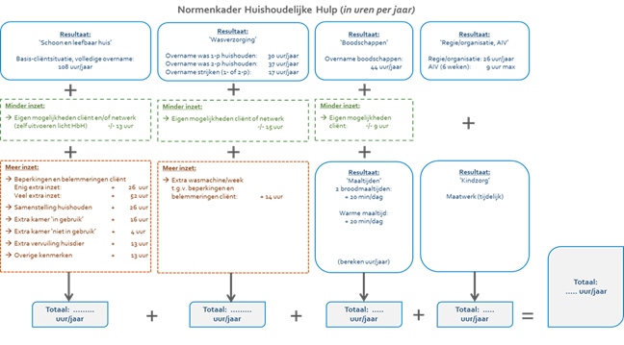
Het normenkader is uitgedrukt in uren per jaar. Er kan ook gekozen worden voor het hanteren van minuten per week. Bijlage 2a bevat het normenkader in een tabel op basis van minuten per week. Met deze informatie het normenkader kan teruggerekend worden naar elke andere denkbare variant. Daarbij moet echter wel worden bedacht dat door afronding verschillen kunnen ontstaan. Een normenkader uitgedrukt in decimalen lijkt is niet wenselijk. Daarom zijn beide tabellen afgerond op hele uren per jaar en op hele minuten per week. Rekenen vanuit de tabel in ‘minuten per week’. Indien bij doorrekenen naar andere eenheden decimalen ontstaan, rond die steeds naar boven af. Daarmee wordt een eventuele marge in het voordeel van de inwoner toegepast.

3.2 Wonen in een geschikt huis
Het te bereiken resultaat bestaat uit het normaal gebruik kunnen maken van de woning waarover men beschikt en heeft betrekking op de woning waar de inwonerzijn hoofdverblijf heeft of zal hebben. Dit geldt ten aanzien van de woonkamer, slaapvertrekken, keuken, sanitaire ruimten, berging, tuin of balkon. Indien van toepassing wordt voor het bepalen van een programma van eisen voor een woningaanpassing gebruik gemaakt van het Handboek voor Toegankelijkheid.

Kernassortiment
Voorliggend op de Wmo 2015 is een voorziening op grond van een andere wettelijke regeling, zoals de Zorgverzekeringswet (Zvw). Voorliggende voorzieningen vanuit de zorgverzekeraar zijn bijvoorbeeld bepaalde hulpmiddelen en in sommige gevallen kortdurend verblijf. Zorgverzekeraars hebben afspraken met hulpmiddelendepots van thuiszorgaanbieders voor tijdelijk gebruik van krukken of een rolstoel en met hulpmiddelenleveranciers voor permanent gebruik van andere loophulpmiddelen. Het aanbod is afhankelijk van het verzekeringspakket van de inwoner. Vanuit het Uitvoeringsinstituut Werknemersverzekeringen (UWV) en de werkgever kan er aanspraak gemaakt worden op hulpmiddelen in de werksituatie en voor vervoer van en naar het werk.

Er is voor een aantal roerende woonvoorzieningen zoals tilliften een kernassortiment waaruit in beginsel een voorziening gekozen wordt. Alleen als er geen passende voorziening in dit assortiment beschikbaar is wordt een voorziening buiten het kernassortiment verstrekt.

Gebruik berging
Indien er sprake is van een berging op afstand van de woning zoals in een appartementencomplex zal individueel beoordeeld worden in hoeverre het kunnen bereiken van de berging noodzakelijk is.

Kortdurend gebruik woonvoorzieningen
Voor kortdurend gebruik (maximaal 6 maanden) zijn losse woonvoorzieningen te leen via de uitleenpunten van de Ziektekostenverzekeraar. Niet bouwkundige voorzieningen hebben als voordeel dat ze vaak snel kunnen worden ingezet en meestal voordeliger zijn. Deze zijn vaak voor meerdere doeleinden bruikbaar (bijvoorbeeld: een douchestoel ook te gebruiken om aan de wastafel te zitten of om op te zitten bij het aankleden) en ze kunnen meegenomen worden in geval van verhuizing. Niet bouwkundige voorzieningen zijn daarom voorliggend op bouwkundige woonvoorzieningen.

Mantelzorgwoning
Als er sprake is van een aanvraag van een mantelzorgwoning wordt er uitgegaan van de eigen verantwoordelijkheid voor het hebben van een woning. Dit kan door zelf een woning te bouwen of te huren die op het terrein nabij de woning van de mantelzorgers kan worden geplaatst. Daarbij is uitgangspunt dat de uitgaven die de verzorgde(n) had(den) voor de situatie van de mantelzorg in de mantelzorgwoning, aan het wonen in deze woning besteed kunnen worden. Daarbij kan gedacht worden aan huur, kosten nutsvoorzieningen, verzekeringen enz. Met die middelen zou een mantelzorgwoning gehuurd kunnen worden. Ook zouden deze middelen besteed kunnen worden aan een lening of hypotheek om een mantelzorgwoning (deels) van te betalen. De gemeente kan adviseren en ondersteunen op dit gebied.

Losse woonunit
Het college kan een herplaatsbare losse woonunit verstrekken indien:
- de noodzakelijke bouwkundige woonvoorziening bestaat uit een aanbouw aan of een aanzienlijke verbouwing van een woning, en
- die woning het (mede)eigendom is van de belanghebbende, of
- die woning het eigendom is van een verhuurder die niet bereid is de aangepaste woning blijvend ter beschikking te stellen aan personen met beperkingen.
Voordeel van een losse woonunit is dat deze relatief snel geplaatst kan worden en er in de meeste gevallen geen vergunning voor nodig is. Dit is vooral bij (zeer) progressieve ziektebeelden een voordeel.

Bezoekbaar maken:
Er kan een woonvoorziening getroffen worden voor het bezoekbaar maken van één woonruimte indien de persoon met beperkingen zijn hoofdverblijf heeft in een op grond van artikel 5 van de Wet toelating zorginstellingen erkende instelling of in een kleinschalige woonvorm met 24-uurs-adl-assistentie.
- De aanvraag voor het bezoekbaar maken wordt ingediend in de gemeente waar de aan te passen woning staat;
- Onder bezoekbaar maken wordt uitsluitend verstaan dat de persoon met beperkingen de woonruimte, meer specifiek de woonkamer en een toilet kan bereiken.
- De woonvoorziening betreft slechts het bezoekbaar maken tot het door de gemeenteraad in de Verordening vastgelegde maximumbedrag.
Geen maatwerkvoorzieningen
Er worden geen maatwerkvoorzieningen verstrekt:
- bij hotels/pensions, trekkerswoonwagens, kloosters, tweede woningen, vakantiewoningen, recreatiewoningen, kamerverhuur,
- als het voorzieningen betreft in specifiek op mensen met beperkingen gerichte woongebouwen in gemeenschappelijke ruimten omdat dit de verantwoordelijkheid van de verhuurder/instelling is en daarmee is het een voorliggende voorziening;
- die bij nieuwbouw of renovatie zonder noemenswaardige meerkosten meegenomen
- kunnen worden omdat dit reguliere kosten zijn.
3.3 Zich verplaatsen in en om de woning
Het te bereiken resultaat bestaat uit het in staat zijn de woning (voordeur), woonkamer, keuken, het slaapvertrek en/of de slaapvertrekken, het toilet en de douche, de berging, de tuin of het balkon kunnen bereiken, zodat normaal gebruik van de woning kan worden gemaakt.

Kernassortiment.
Er is een kernassortiment waaruit in beginsel een voorziening gekozen wordt. Alleen als er geen passende voorziening in dit assortiment beschikbaar is wordt een voorziening buiten het kernassortiment verstrekt.

Bergingen in appartementencomplexen
Indien de berging zich in een appartementencomplex op afstand van de woning bevindt wordt individueel beoordeeld of het kunnen bereiken en gebruiken van deze berging noodzakelijk is.

3.4 Zich lokaal verplaatsen per vervoermiddel en deelnemen aan activiteiten
Het te bereiken resultaat ten aanzien van het zich lokaal verplaatsen per vervoermiddel bestaat uit het kunnen doen van dagelijkse boodschappen, het kunnen onderhouden van sociale contacten en het deelnemen aan activiteiten, alles binnen de directe woon- en leefomgeving. Er wordt gesproken over lokaal verplaatsen, waarbij het gaat om verplaatsingen in een straal tot 25 kilometer rond het hoofdverblijf. Dit is het vervoersgebied. Buiten dit gebied kan gebruik worden gemaakt van de mogelijkheden van het bovenregionale vervoer.

In onze gemeente biedt de Plusbus het collectief vervoer aan met een doelgroepbepaling (50 jaar en ouder of inwoners met een chronische handicap of beperking vanaf 18 jaar). De Plusbus is altijd voorliggend op een maatwerkvoorziening. Wanneer de Plusbus niet het passend vervoer kan leveren wordt samen met de consulent gekeken naar een passende oplossing. Met Avan als het regionale systeem voor Vraagafhankelijk Vervoer (VAV) of met een maatwerkvoorziening wordt de benodigde vervoersbehoefte ingevuld. Wanneer deze behoefte duidelijk minder of meer is dan het maximaal te verstrekken aantal kilometers van 1500 per jaar, kan hier gemotiveerd van worden afgeweken en wordt de omvang gemotiveerd in de beschikking opgenomen.

Andere bovenregionale bestemmingen vallen buiten de reikwijdte van de Wmo 2015 Hiervoor is Valys door de wetgever aangewezen. Om gebruik te maken van Valys moet de inwoner aan kunnen tonen dat deze een indicatie of verklaring van de gemeente heeft waaruit blijkt dat er sprake is van een mobiliteitsprobleem.

Bij nadere regel is bepaald dat geldt dat een inwoner ook zelfstandig kan reizen wanneer de inwoner niet bekend is met openbaar vervoer, slechte ervaringen heeft met openbaar vervoer, of andere gebruikelijke nadelen van openbaar vervoer ervaart of vreest.

Bij nadere regel is bepaald dat een inwoner met beperking in aanmerking kan komen voor een maatwerkvoorziening bij een structurele vervoersbehoefte en als er geen gebruik gemaakt kan worden van voorliggende voorzieningen. Er is sprake van een structurele vervoerbehoefte wanneer de inwoner de voorziening nodig heeft voor meer dan één reis (heen en terug) per maand. Er kan ook sprake zijn van een situatie waarin de inwoner door een beperking in sommige situaties wel en in andere situaties niet van openbaar vervoer gebruik kan maken.
Een voorziening voor collectief vraagafhankelijk vervoer:
- Wordt pas verstrekt wanneer de beschikking is vastgesteld (niet vooraf voorlopig vervoer verstrekken).
- Wordt bij beschikking voorlopig toegekend voor regelmatig vervoer naar behandeling, in afwachting van een besluit van de zorgverzekeraar op een aanvraag voor zittend ziekenvervoer.
- Wordt niet toegekend voor een tijdelijke beperking wanneer de aannemelijke duur van de beperking drie maanden of minder is.

In de nadere regels wordt aangegeven welke vervoerstypen voorliggend zijn aan een maatwerkvoorziening. Wanneer een inwoner niet beschikt over een voorliggend vervoermiddel of hulpmiddel en daardoor aanspraak kan maken op een voorziening collectief vervoer, kan de gemeente in plaats van het collectief vervoer het vervoer- of hulpmiddel verstrekken of (deels) vergoeden wanneer de kosten voor de gemeente lager zijn.

In de nadere regels wordt aangegeven hoe de vervoersbehoefte wordt onderzocht en dat de vervoersbehoefte wordt vertaald wordt in een jaarlijks kilometerbudget. Bij het onderzoeken van de vervoersbehoefte gelden de volgende uitgangspunten:
- Inwoners worden geacht boodschappen online te bestellen.
- Diensten (kapper, huisarts) dienen zoveel mogelijk aan huis of digitaal te worden afgenomen.
- Bij een vervoerbehoefte in verband met visite wordt de inwoner geacht in de helft van de gevallen de andere persoon of personen thuis te ontvangen.
- Voor een reeks algemene reisdoelen (zoals visite, winkelen, cultuur, sport) wordt een maximum verbonden aan het aantal ritten waarvoor kilometers worden toegekend.
In de nadere regels wordt aangegeven dat de Wmo-pas is bedoeld voor alledaags vervoer binnen 25 kilometer van de woning en worden uitzonderingen daarop benoemd. Voor vervoer naar behandeling geldt dat de Wmo-pas worden gebruikt voor vervoer naar behandeling:
- Als het vervoer incidenteel is (maximaal één keer per maand).
- Als de inwoner kan aantonen dat zijn verzekeraar de vervoerkosten niet vergoed.
Als de inwoner een restitutiepolis heeft, dan wordt de inwoner geacht zonder Wmo-pas (dus tegen ov-vangnet-tarief) met Avan te reizen en de kosten bij de zorgverzekeraar te declareren.

In de nadere regels wordt aangegeven in welke bijzondere gevallen een hoger kilometerbudget kan worden toegekend. Het extra aantal kilometers voor bezoek aan partner, kind of behandelaar wordt bepaald door de kortste route volgens de ANWB reisplanner te vermenigvuldigen met het aantal keren per week dat de inwoner op bezoek gaat. Dit wordt maximaal voor de duur van 1 kalenderjaar toegekend.

In de nadere regels staat dat welke algemene beperkingen er gelden om te bevorderen dat de inwoner gebruik maakt van voorliggende voorzieningen. De Wmo-pas kan niet worden gebruikt voor ritten binnen Zevenaar of ritten naar Duiven, Westervoort of Didam op de dagen en tijden dat de Plusbus beschikbaar is.

De nadere regels geven aan dat er aan de Wmo-pas van een inwoner enkele bijzondere indicaties kunnen worden verbonden wanneer het reguliere vervoer niet passend is voor de inwoner. Als een inwoner altijd begeleiding nodig heeft, zijn de inwoner en begeleider aangewezen op openbaar vervoer. Alleen als het voor inwoner en begeleider vanwege een beperking niet mogelijk is om met openbaar vervoer te reizen, kan een Wmo-pas met de indicatie “begeleiding verplicht” worden toegekend. De begeleider reist dan zonder betaling mee, de pashouder mag niet reizen zonder begeleider.

Bij vraagafhankelijk vervoer worden het bedrag per rit en per kilometer door de vervoerder geïnd. Het vaste bedrag wordt maandelijks of jaarlijks door de gemeente geïnd. Bij routevervoer wordt de eigen bijdrage vooraf vastgesteld en omgerekend naar een maandelijks totaal. Dit totaal wordt door de gemeente geïnd. De reiziger betaalt niet in het voertuig.

Het collectief vervoersysteem heeft prioriteit, zodat de keuze voor een persoonsgebonden budget kan worden beperkt. Hierbij zal altijd rekening worden gehouden met de persoonskenmerken en behoeften van de inwoner.

Kernassortiment
Er is een kernassortiment waaruit in beginsel een voorziening gekozen wordt. Alleen als er geen passende voorziening in dit assortiment beschikbaar is wordt een voorziening buiten het kernassortiment verstrekt.

Een scootmobiel
Een scootmobiel is een open elektrische buitenwagen bestemd voor gebruikers met een matige tot slechte sta-loopfunctie. Een scootmobiel wordt alleen verstrekt als:
- er sprake is van een zekere sta- en loopfunctie, ook gelet op het kunnen maken van transfers;
- de inwoner is, gelet op onder andere de beperkingen en de vervoersbehoefte op de korte afstand (directe woonomgeving), aangewezen op een scootmobiel. Ter indicatie van korte afstand; afstand die mensen normaal lopend of op de fiets doen tot ongeveer 10 km van de woning. Een scootmobiel kan ongeveer 35 km rijden met een volle accu en is geschikt voor een reis tot een afstand van circa 18 km van de woning.
- er niet op een andere wijze kan worden voorzien in deze vervoersbehoefte zoals met een hand- of duwstoel of een aangepaste (niet algemeen gebruikelijke) fiets;
- het collectief vervoer alleen niet in de vervoersbehoefte kan voorzien;
- de inwoner zelf het voertuig veilig kan bedienen en besturen. Het is verplicht om daarvoor een rijvaardigheidstest te ondergaan;
- er een mogelijkheid is om de scootmobiel te stallen en op te laden.
Driewielfietsen en andere bijzondere fietsen
Bijzondere fietsen kunnen voor verstrekking in aanmerking komen. Te denken valt daarbij aan driewielfietsen of handbikes. Driewielfietsen worden speciaal gebruikt door personen met beperkingen op evenwichtsgebied. Deze beperking maakt het gebruik van een normale fiets - al dan niet hulpmotor - gevaarlijk. Ook andere groepen personen met beperkingen kunnen gebaat zijn bij een driewielfiets, zoals personen met een gestoorde motoriek.

Verder geldt dat een normale kinderdriewieler voor kinderen tot 4 jaar als algemeen gebruikelijk wordt beschouwd en daarom niet voor verstrekking in aanmerking komt. Driewielfietsen voor kinderen in speciale uitvoering kunnen in beginsel voor verstrekking in aanmerking komen.

3.5 Bevorderen, behouden of compenseren sociale zelfredzaamheid.
Het te bereiken resultaat bestaat uit bevordering, behoud of compensatie van de sociale zelfredzaamheid en tot voorkoming van opname in een instelling of verwaarlozing.

Het betreft situaties waarin het niet mogelijk is middels behandeling de beperkingen te genezen of te verbeteren, en het ook niet mogelijk is de inwoner zo met de gevolgen van die beperkingen om te leren gaan dat hij zelfstandig kan functioneren. Het gaat om het overnemen van verloren functionaliteit.

Definitie sociale zelfredzaamheid
Bij sociale zelfredzaamheid gaat het om de lichamelijke, cognitieve en psychische mogelijkheden die de inwoner in staat stellen om binnen de persoonlijke levenssfeer te functioneren. Er is sprake van sociale zelfredzaamheid als de inwoner:
- het vermogen heeft om zelfzorghandelingen uit te voeren of de regie te voeren over de zelfzorghandelingen;
- het vermogen heeft tot sociaal functioneren in de dagelijkse leefsituaties, zoals thuis en in relatie met vrienden en familie;
- het vermogen heeft om zelf in zijn dagstructurering te voorzien;
- zelf besluiten kan nemen en regie kan voeren.
3.5.1 Dagbesteding en begeleiding individueel.
Er zijn 2 vormen van begeleiding: begeleiding individueel en dagbesteding:
- Dagbesteding en activerend werk zijn in principe voorliggend op begeleiding individueel. Of de inwoner is aangewezen op begeleiding individueel of dagbesteding wordt bepaald door de afweging wat zorginhoudelijk het meest doelmatig is. Bij dagbesteding kan het gaan om mensen met een verstandelijke beperking of psychiatrische aandoening en dagopvang voor ouderen.
- Begeleiding individueel wordt bijvoorbeeld ingezet voor woonbegeleiding of thuisbegeleiding.
- Op basis van het doel voor de inwoner kunnen begeleiding individueel en dagbesteding gecombineerd zijn aangewezen. Bij de indicatiestelling wordt er rekening mee gehouden dat deze vormen van ondersteuning niet op hetzelfde moment van de dag kunnen plaatsvinden en dat zij ieder een ander doel beogen.
3.5.2 Begeleiding individueel
Er zijn drie vormen van begeleiding individueel:
Begeleiding Basis Wmo;
Begeleiding Specialistisch Wmo (onder andere voor NAH);
Begeleiding zintuiglijk gehandicapten (landelijk).

Welke vorm van begeleiding wordt geïndiceerd is afhankelijk van de individuele situatie van de inwoner. Binnen de begeleiding basis en specialistisch valt ook persoonlijke verzorging.

Ad 1. Begeleiding Basis en Specialistisch (inclusief NAH)
Voor het doel, de doelgroep en de inhoud van de ondersteuning zie productbladen van de inkoop (hieronder link, productbladen worden als bijlage toegevoegd.
https://www.inkoopsdcg.nl/home+inkoop/verborgen+documenten+inkoop/handlerdownloadfiles.ashx?idnv=1467484

Indicatoren voor begeleiding basis zijn:
- Een noodzaak van frequent oproepbare ondersteuning (periodiek gedurende een bepaalde periode);
- Bij inwoneren met een verstandelijke handicap kan onder deze beschikbaarheid ook de extra aandacht voor inwoneren met probleemgedrag vallen;
- Onder deze prestatie vallen ook die situaties van sterk ‘ontregelde gezinnen’ waar niet volstaan kan worden met planbare zorg op vaste tijdstippen.
De begeleiding kan ook ingezet worden om de mantelzorger of de persoon die gebruikelijke hulp biedt te ondersteunen bij het halen van deze resultaten:
- het thuis kunnen zorgen voor kinderen die tot het gezin behoren;
- wonen in een pedagogisch verantwoord huishouden;
- opgroeien in een stimulerende omgeving;
- veilig en geborgen zijn in de eigen leefomgeving;
- mantelzorg kunnen volhouden.
Begeleiding individueel kan ook bijdragen aan participatiedoelen:
- een startkwalificatie halen;
- (vrijwilligers-)werk kunnen doen;
- mensen kunnen ontmoeten en contacten te kunnen onderhouden met mensen;
- deel te kunnen nemen aan recreatieve, sportieve en maatschappelijke of religieuze activiteiten.
Begeleiding individueel kan alleen worden ingezet wanneer een algemene voorziening of dagbesteding niet (voldoende) passend is voor het bereiken van het resultaat. Als behandeling of revalidatie mogelijk is ter voorkoming van begeleiding vanuit de Wmo 2015, is dat voorliggend.
Begeleiding individueel kan ook ingezet worden als persoonlijke verzorging nodig is voor het aanleren van vaardigheden. Overname van persoonlijke verzorging is Zvw.

Ad 2. Begeleiding Specialistisch
Voor het doel, de doelgroep en de inhoud van de ondersteuning zie productbladen van de module Inkoop van de regio Centraal Gelderland (hieronder link, productbladen worden als bijlage toegevoegd.
https://www.inkoopsdcg.nl/home+inkoop/verborgen+documenten+inkoop/handlerdownloadfiles.ashx?idnv=1467484

Indicatoren:
- Noodzaak van frequent oproepbare ondersteuning (naar verwachting meerdere keren per week);
- Bij inwoneren met een verstandelijke handicap kan onder deze beschikbaarheid ook de extra aandacht voor inwoneren met probleemgedrag vallen;
- Onder deze prestatie vallen ook die situaties van sterk ‘ontregelde gezinnen’ waar niet volstaan kan worden met planbare zorg op vaste tijdstippen.

Begeleiding specialistisch
Voor het doel, de doelgroep en de inhoud van de ondersteuning zie productbladen van de module Inkoop van de regio Centraal Gelderland (hieronder link, productbladen worden als bijlage toegevoegd.
https://www.inkoopsdcg.nl/home+inkoop/verborgen+documenten+inkoop/handlerdownloadfiles.ashx?idnv=1467484

Indicatoren

Begeleiding specialistisch is bedoeld voor inwoneren vanuit de doelgroep GGZ en NAH, al dan niet in combinatie met een verstandelijke beperking, waarbij sprake is van een zelfredzaamheidsvraagstuk en het merendeel van onderstaande criteria van toepassing zijn:
- Inwoner vertoont zeer regelmatig onvoorspelbaar gedrag.
- De situatie is onvoorspelbaar; de inwoner is zeer snel (psychisch) uit balans (met bijvoorbeeld psychoses tot gevolg).
- Bij ernstig regieverlies en grote gevolgen voor het dagelijks leven.
- Inwoner is veelal passief / zeer beperkt actief.
- Inwoner heeft geen of beperkt ziekte-inzicht.
- Inwoner moet nog leren omgaan met veranderingen in bijvoorbeeld medicatiegebruik.
De begeleiding kan ook ingezet worden om de mantelzorger of de gebruikelijke zorger te ondersteunen.

Begeleiding individueel kan ook leiden tot een betere deelname van de inwoner aan de maatschappij. Is er sprake van het specifieker bijdragen aan participatiedoelen, dan wordt activerend werk ingezet. Begeleiding speciaal kan alleen worden ingezet wanneer een algemene voorziening of dagbesteding niet (voldoende) passend is voor het bereiken van het resultaat. Als behandeling of revalidatie mogelijk is ter voorkoming van begeleiding vanuit de Wmo 2015, is dat voorliggend.

Bij het indiceren wordt onderzocht of de inwonerproblemen ondervindt bij onderstaande activiteiten en in welke mate. Op grond daarvan wordt de omvang van de indicatie bepaald als is vastgesteld dat een maatwerkvoorziening de enige oplossing is. Het resultaat is dus de samenhang van alle activiteiten/onderdelen waarop de inwonerbeperkingen ervaart en ondersteuning of overname nodig heeft.

Ondersteunen bij aanbrengen van structuur/voeren van regie.

Hulp of overname bij problemen oplossen:
Dit betreft oplossingen vinden voor een probleem rond een onderwerp of vraagstuk, door het herkennen, analyseren van het probleem, het ontwikkelen van oplossingen, het evalueren van eventuele effecten van oplossingen en het uitvoeren van de gekozen oplossing. Denk bijvoorbeeld aan het begrijpen van een toegezonden brief of bepaalde goederen kunnen aanschaffen in relatie tot zijn financiën.
Hulp of overname bij initiëren van eenvoudige taken:
Dit betreft het voorbereiden, starten, tijd en ruimte organiseren die nodig zijn voor een eenvoudige taak bijvoorbeeld: thee zetten, bed opmaken e.d. Deze activiteiten doen zich meermalen daags voor.
Hulp of overname bij initiëren van complexe taken:
Dit betreft het voorbereiden, starten, tijd en ruimte organiseren die nodig zijn voor een complexe taak. Kenmerkend hierbij is dat het meervoudige taken betreft die gelijktijdig of achtereenvolgens uitgevoerd worden. Denk aan: reis plannen, weekboodschappen doen, warme maaltijd bereiden, huishoudelijke weekplanning.

Ondersteunen c.q. overnemen bij praktische vaardigheden en handelingen
Het regelen van de dagelijkse routine:
Dit bereft dat activiteiten zodanig uitgevoerd worden, dat iedere dag de energie en de tijd wordt verkregen die nodig zijn voor de routine handelingen of verplichtingen. Te denken valt aan het maken van een dagelijkse planning, verstoring van het dag/nachtritme.

Dagelijkse bezigheden uitvoeren:
- Dit betreft het uitvoeren van eenvoudige en complexe acties, die nodig zijn om de dagelijkse routinehandelingen of verplichtingen te plannen, uit te voeren en te voltooien. Denk aan een adequate volgorde in de uitvoering van de activiteiten.

Overige activiteiten
Voor onderstaande activiteiten kan worden geïndiceerd omdat deze van invloed zijn op de sociale redzaamheid van de inwoner, en daarmee ook op de tijd die noodzakelijk is voor de begeleiding op de andere gebieden. De oplossing van onderstaande problemen ligt niet binnen de begeleiding maar bij voorliggende/ andere voorzieningen.

Hulp bij lezen, schrijven en rekenen:
Dit betreft het begrijpen en interpreteren van geschreven materiaal, het gebruiken van symbolen om informatie over te brengen en het toepassen van berekeningen.
- Norm: 15 minuten per week.

Geld beheren:
- Betreft activiteiten in het kader van eenvoudige financiële transacties.
- Norm: 15 minuten per week.

Afhandelen van administratie:
- Betreft hier openen en ordenen van de post, bespreken en acties uitzetten.
- Norm: 15 minuten per week.

Gesproken taal begrijpen:
Betreft begrijpen van gesproken boodschappen en taalgebonden uitdrukkingen.
Norm: 15 minuten per week.

Begrijpelijk maken naar anderen:
- Betreft het produceren van woorden, zinnen in spreektaal en het gebruik maken van gebaren en tekeningen om een boodschap over te brengen.
- Norm: 15 minuten per week.

Een gesprek voeren:
- Betreft het starten, continueren en beëindigen van het uitwisselen van gedachten en ideeën via spreken, schrijven, gebarentaal of andere vormen van taal.
- Norm: 30 minuten per week.

De normtijden in de tabel hieronder zijn gebaseerd op de richtlijnen zoals die door het CIZ werden gebruikt. De ernst van de beperkingen bepaalt mede de hoogte van de indicatie. Matige beperkingen komen 1 tot meerdere malen per week voor, zware beperkingen minimaal 1 maal per dag. De genoemde normtijden zijn een richtlijn, gemotiveerd kan zowel naar boven als naar beneden worden afgeweken.

Frequentie problemen met een activiteit | Duur begeleiding per keer | Indicatie in uren per week
1x per week  1 x per week  2 x per week  3 x per week  4 x per week  5 x per week  6 x per week  1 x per dag  2 x per dag  3 x per dag  4 x per dag | 60 minuten  60 minuten  60 minuten  30 minuten  30 minuten  15 minuten  15 minuten  15 minuten  15 minuten  15 minuten  15 minuten | 1 uur  1 uur  2 uur  1,5 uur  2 uur  1,25 uur  1,5 uur  1,75 uur  3,5 uur  5,25 uur  7 uur

Er kan extra worden geïndiceerd als:
- er sprake is van ouders met matige tot ernstige beperkingen in de zelfredzaamheid die zorgdragen voor de opvoeding van een gezond kind, dan kan voor deze ouder(s) extra begeleiding van toepassing zijn. Dit is het geval wanneer het doel van de begeleiding is het ondersteunen bij, of het oefenen met het aanbrengen van structuur, of het voeren van de regie over de (nieuwe) gezinssituatie.
- Normtijd: 1 uur per week, maximale duur 1 jaar.
- er sprake is van oefenen naast de te geven begeleiding. Oefenen van vaardigheden /handelingen voor het aanbrengen van structuur of het voeren van regie, dient aangeleerd te zijn vanuit behandeling en kan zowel betrekking hebben op de inwoner als de mantelzorger. Doel van het oefenen is het verbeteren van de zelfredzaamheid.
- Normtijd: 1 uur per week maximale duur 1 jaar.
- er sprake is van begeleiding bij de uitvoer van de zelfzorg, Het gaat hierbij om de zogenoemde ‘zorg met de handen op de rug’. De inwoner kan de handelingen wel uitvoeren maar komt niet tot actie. Het gaat dan om toezicht, aansturen en stimuleren bij het zelf uitvoeren van deze persoonlijke zorg door de belanghebbende.
- Normtijd: 1 uur per week.
- er sprake is van zeer ernstige gedragsproblematiek. Dat houdt in dat er op tenminste drie van de vier terreinen sprake is van zware beperkingen: oriëntatiestoornissen, stoornissen in psychisch functioneren, stoornissen op gebied van probleemgedrag/veiligheid en beperkingen in de sociale redzaamheid. Er dienen zich op deze terreinen meerdere malen per dag ernstige problemen voor te doen. De objectivering van de zeer ernstige gedragsproblematiek vindt plaats op basis van informatie van een ter zake deskundige.
- Normtijd: kan leiden tot maximaal 1 uur per dag.
3.5.3 Indiceren groepsbegeleiding en activerend werk
In de keten van dagbesteding naar werk (al dan niet met ondersteuning) zijn er twee hoofdvormen, namelijk groepsbegeleiding en activerend werk.

Er zijn twee vormen van groepsbegeleiding:
Groepsbegeleiding stabiel: focus ligt op het stabiel houden van de situatie;
Groepsactiviteit ontwikkeling: nadruk ligt op het actief verbeteren of voorkomen van verslechtering van de situatie.
Welke vorm van groepsbegeleiding wordt geïndiceerd is afhankelijk van de individuele situatie van de inwoner.

Voor het doel, de doelgroep en de inhoud van de ondersteuning van beide vormen van groepsbegeleiding; zie productbladen van de module Inkoop van de regio Centraal Gelderland (hieronder link, productbladen worden als bijlage toegevoegd).
https://www.inkoopsdcg.nl/home+inkoop/verborgen+documenten+inkoop/handlerdownloadfiles.ashx?idnv=1467490

Voorliggend
Groepsbegeleiding kan alleen worden ingezet wanneer een algemene voorziening niet (voldoende) passend is voor het bereiken van het beoogde resultaat of wanneer activerend werk, vrijwilligerswerk, een arbeidsintegratietraject of regulier werk niet voorliggend zijn.

Indicatoren
Met groepsbegeleiding wordt toegewerkt naar een resultaat, ook als dit resultaat het uitstellen of vertragen van verslechterende participatie of zelfredzaamheid is. Mogelijke resultaten zijn:
- Het kunnen verrichten van de dagelijks noodzakelijke activiteiten;
- De mogelijkheid om contacten te hebben met medemensen en deel te nemen aan recreatieve, maatschappelijke of religieuze activiteiten;
- Een ingevulde dag hebben;
Er zijn drie vormen van activerend werk:
Ontwikkelingsfase activerend werk: inzicht krijgen in de wensen en mogelijkhedenbij mensen met grote achterstand op de arbeidsmarkt (participatieladder trede 1 tot en met 4);
Ontwikkelarrangement activerend werk: de focus ligt op de ontwikkeling van de inwoner naar de volgende trede(n) van de participatieladder;
Stabiel activerend werk: de focus ligt op het stabiel arrangement houden van de situatie.
Welke vorm van activerend werk wordt geïndiceerd is afhankelijk van de individuele situatie van de inwoner.

Voor het doel, de doelgroep en de inhoud van de ondersteuning van de vormen van activerend werk; zie productbladen van de module Inkoop van de regio Centraal Gelderland (hieronder link, productbladen worden als bijlage toegevoegd).

https://www.inkoopsdcg.nl/home+inkoop/verborgen+documenten+inkoop/handlerdownloadfiles.ashx?idnv=1467482

3.5.4 Indiceren beschermd wonen
De eerste inschatting of er sprake zou kunnen zijn van beschermd wonen vindt plaats door de toegang van Zevenaar. Daarbij is het belangrijk dat de inschatting gemaakt wordt of er sprake moet zijn van een intramurale setting of dat er sprake is van intensieve begeleiding thuis. Het uiteindelijk indiceren van beschermd wonen vindt plaats door de centrumgemeente Arnhem. Ook voor een beschermd woonsetting is het belangrijk dat we ernaar streven dat mensen zo lang als mogelijk kunnen blijven wonen in hun eigen omgeving. En dat enkel het nodig hebben van meer ondersteuning er niet per definitie toe leidt dat mensen moeten verhuizen.

Er zijn drie hoofdvormen van beschermd wonen:
Intramuraal: inwoners met complexe problemen als gevolg van psychische aandoening(en)
Die niet in staat zijn om zelfstandig te wonen en waarbij permanente nabijheid (24 uur per dag) van ondersteuning noodzakelijk is;
Groepswonen met intensieve begeleiding: het gaat om kwetsbare inwoneren die te maken hebben met ernstige psychosociale problematiek, die problemen ervaren op meerdere levensgebieden. Deze inwoneren hebben intensieve ondersteuning nodig, zowel gepland als ongepland en hebben behoefte aan een vorm van geclusterd wonen (kleinschalig) in verband met problemen in het organiseren van de dagstructuur.
Zelfstandig wonen met intensieve begeleiding: Het gaat om kwetsbare inwoneren die te maken hebben met ernstige psychosociale problemen. Zij ervaren problemen op meerdere levensgebieden. De doelgroep die gebruik maakt van zelfstandig wonen met intensieve begeleiding is psychisch kwetsbaar en moet leren omgaan met de problematiek. Terugval in functioneren is realistisch. Deze inwoneren zijn alleen met intensieve ondersteuning, zowel gepland als ongepland, in staat om zelfstandig te wonen.
Voor het doel, de doelgroep en de inhoud van de ondersteuning van de vormen van beschermd wonen; zie productbladen van de module Inkoop van de regio Centraal Gelderland (hieronder link, productbladen worden als bijlage toegevoegd).

https://www.inkoopsdcg.nl/home+inkoop/verborgen+documenten+inkoop/handlerdownloadfiles.ashx?idnv=1467488

3.5.5 Indiceren respijtzorg
Ter ontlasting van mantelzorgers kan respijtzorg worden geïndiceerd, waarbij de zorg voor de inwoner wordt overgenomen door derden. Dit kan door een indicatie groepsbegeleiding zodat de zorg voor dagdelen wordt overgenomen. Op jaarbasis kan in principe maximaal 15 etmalen het product logeren worden geïndiceerd zodat de zorg voor een aantal dagen en nachten wordt overgenomen en de mantelzorger bijvoorbeeld op vakantie kan gaan.

3.5.6 Persoonlijke verzorging
Persoonlijke verzorging kan onder de Wmo 2015 vallen. Persoonlijke verzorging maakt over het algemeen onderdeel uit van de producten begeleiding basis, begeleiding specialistisch, groepsbegeleiding ontwikkeling en groepsbegeleiding stabiel. Persoonlijke verzorging kan in bepaalde gevallen, zoals bij mensen met een visuele beperking, ook los geïndiceerd worden.

Voor het stellen van de indicatie wordt de normtijdentabel gehanteerd die daarvoor de het CIZ is opgesteld. Deze is opgenomen als bijlage 4.

Omschrijving

Indicatoren
Voorbeelden (niet limitatief):
Ondersteuning bij ADL houdt in: het ondersteunen bij, het stimuleren van, het aanleren van of het overnemen van activiteiten op het gebied van de persoonlijke verzorging. Daarbij is ook zorg inbegrepen die in directe relatie staat tot de ondersteuning bij ADL, bijvoorbeeld het opmaken van het bed tijdens het wassen van een bedlegerige inwoner.

De volgende algemeen dagelijkse levensverrichtingen zijn onderdeel:
- In en uit bed komen;
- Wassen;
- Aan en uit kleden;
- Toiletgang en zich daarbij reinigen;
- Ondersteuning bij uitscheiding;
- Eten en drinken (ook sonde voeding);
- Zorg voor tanden, haren, nagels en huid;
- Zich verplaatsen in zit- en lighouding (hulp bij beweging en houding);
- Medicatie;
- Aanbrengen en verwijderen van prothese;
- Aanleren en begeleiden van PV-activiteiten;
- Ook in de nacht (nachtverzorging 18+ en 18-).

Hoofdstuk 4 Persoonsgebonden budget

In de Wmo 2015 is geregeld dat een persoonsgebonden budget alleen wordt verstrekt indien de inwoner naar het oordeel van het college voldoende in staat is tot een redelijke waardering van de belangen ter zake dan wel met hulp van anderen in staat is de aan een persoonsgebonden budget verbonden taken op verantwoorde wijze uit te voeren. Oftewel de inwoner moet pgb-vaardig zijn. Het college maakt voor het beoordelen van de pgb-vaardigheid gebruik van het “kader voor pgb-vaardigheid” met 10-criteria voor pgb-vaardigheid, zoals door het ministerie van VWS is opgesteld. De inwoner moet ten minste aan deze 10 criteria voldoen om in aanmerking te kunnen komen voor een persoonsgebonden budget budget.

De kwaliteit van de dienstverlening die ingezet wordt door een pgb moet van vergelijkbare kwaliteit zijn als de dienstverlening in zorg in natura. De inwoner dient in het budgetplan aan te geven hoe hij het pgb inzet en welke resultaten hij hiermee wenst te behalen. De door de inwoner gekozen hulpverlener dient handelingsbekwaam te zijn om de activiteiten, noodzakelijk voor het behalen van de resultaten, uit te voeren.

Hoofdstuk 5 Eigen bijdrage

De eigen bijdrage wordt vastgesteld en geïnd door het CAK. Een bijdrage wordt gevraagd voor een maatwerkvoorziening die in natura of als persoonsgebonden budget wordt verleend. Tevens kan voor een algemene voorziening een eigen bijdrage worden gevraagd. Voor het vragen van een eigen bijdrage moeten de regels van de Wmo 2015, het Uitvoeringsbesluit Wmo 2015 en de Verordening in acht worden genomen.

Hoofdstuk 6 Inwerkingtreding

Deze beleidsregels treden in werking op 1 mei 2022.
Wanneer tijdens een lopend recht op een maatwerkvoorziening huishoudelijke ondersteuning de omvang van die maatwerkvoorziening wordt aangepast naar een lager aantal uren vanwege een herindicatie, dan wordt over een periode van zes maanden het aantal uren in twee stappen afgebouwd naar de nieuwe indicatie;
drie maanden na de herindicatie wordt het verschil tussen de oude en nieuwe indicatie voor de helft op de oude indicatie in mindering gebracht.
zes maanden na de herindicatie wordt de omvang van de maatwerkvoorziening bepaald op het aantal uren dat volgt uit de herindicatie.

Aldus besloten door het College van Burgemeester en Wethouders op 15 maart 2022,

de secretaris,
D. Janssen

de burgemeester,
L.J.E.M. van Riswijk

Bijlage 1 Gebruikelijke hulp bij hulp bij het huishouden

Gebruikelijke hulp door (jonge) huisgenoten
Gebruikelijke hulp heeft een verplichtend karakter. Dit houdt in dat er zowel van volwassen als jonge huisgenoten een bijdrage wordt verlangd in het huishouden. Hierbij dient echter wel rekening te worden gehouden met de ontwikkelingsfase van kinderen. Voor gezonde jonge huisgenoten geldt:
- Huisgenoten tot 5 jaar leveren geen bijdrage aan het huishouden;
- Huisgenoten van 5 tot en met 12 jaar worden naar eigen mogelijkheden betrokken bij lichte huishoudelijke werkzaamheden (bv. opruimen, tafel dekken/afruimen, afwassen/afdrogen, een boodschap doen en kleding in de wasmand gooien);
- Huisgenoten van 13 tot en met 17 jaar worden kunnen helpen bij lichte huishoudelijke werkzaamheden (bv. opruimen, tafel dekken/afruimen, afwassen/afdrogen, ee boodschap doen, kleding in de wasmand gooien) en hun eigen kamer op orde houden (rommel opruimen, stofzuigen en bed verschonen);
- Huisgenoten van 18 tot en met 22 jaar kunnen een eenpersoonshuishouden voeren. Dit wil zeggen; schoonhouden van sanitaire ruimte, keuken en één kamer, de was doen, boodschappen doen, maaltijd verzorgen, afwassen en opruimen. Indien nodig kan ook de opvang en/of verzorging van jongere gezinsleden tot hun taken behoren;
- In het protocol „Gebruikelijke Zorg” (CIZ, 2005) wordt dit benoemd als: 2 uur uitstelbare taken en 3 uur niet uitstelbare taken per week. Onder uitstelbare taken wordt verstaan; boodschappen doen, zwaar huishoudelijk werk en wasverzorging. Onder niet-uitstelbare taken wordt verstaan; maaltijden verzorgen, licht huishoudelijk werk, gezonde kinderen opvangen/ verzorgen en dagelijkse organisatie van het huishouden voeren. In een uitspraak van de rechtbank Rotterdam wordt echter niet gesproken over uren maar over het kunnen voeren van een eenpersoonshuishouden (AWB 08/3111 Wmo - T2, 13-02-2009, Rechtbank Rotterdam).
- Huisgenoten vanaf 23 jaar kunnen de huishoudelijke taken volledig overnemen wanneer de inwoner uitvalt.
Niet gewend zijn of de vaardigheid missen
Redenen als 'niet gewend zijn om' of 'geen huishoudelijke werk willen en/of kunnen verrichten' leiden niet tot een aanspraak. In die situaties kan een tijdelijke indicatie afgegeven worden voor het aanleren hiervan. De taak wordt dan niet overgenomen maar via instructies gestuurd.

Zorgplicht voor kinderen
Ouders hebben een zorgplicht voor hun kinderen. Zij dienen te zorgen voor de opvoeding van hun kinderen, het zorgen voor hun geestelijke en lichamelijke welzijn en het bevorderen van de ontwikkeling van hun persoonlijkheid als ook zorg bij kortdurende ziekte.
De hoeveelheid zorg is afhankelijk van de leeftijd en ontwikkeling van het kind (zie onderstaande opsomming). Bij uitval van één van de ouders dient de andere ouder de zorg voor de kinderen over te nemen. Waarbij van hen wordt verwacht dat zij maximaal zoeken naar eigen oplossingen: zorgverlof, mantelzorg en andere voorliggende voorzieningen.
De zorgplicht vervalt niet bij echtscheiding of beëindigen van de relatie. Maar er dient wel rekening gehouden te worden met de eventueel door de rechtbank vastgelegde afspraken.
Zorgplicht voor gezonde kinderen:
- Kinderen van 0 tot en met 4 jaar:
  - kunnen niet zonder toezicht van volwassenen;
  - moeten volledig verzorgd worden; aan- en uitkleden, eten en wassen;
  - zijn tot 4 jaar niet zindelijk;
  - hebben begeleiding nodig bij hun sport/spel- en vrijetijdsbesteding, hebben dit niet in verenigingsverband;
  - zijn niet in staat zich zonder begeleiding in het verkeer te begeven.
- Kinderen van 5 tot en met 11 jaar:
  - kunnen niet zonder toezicht van volwassenen;
  - hebben toezicht nodig (en nog maar weinig hulp) bij hun persoonlijke verzorging;
  - zijn overdag zindelijk en ‘s nachts merendeel ook;
  - sport- en hobbyactiviteiten in verenigingsverband, gemiddeld 2x per week;
  - hebben bij hun vrijetijdsbesteding alleen begeleiding nodig in het verkeer wanneer zij van en haar hun activiteiten gaan;
  - hebben vanaf 5 jaar een reguliere dagbesteding op school, oplopen van 22 tot 25 uur per week.
- Kinderen van 12 tot en met 17 jaar:
  - hebben geen voortdurend toezicht nodig van volwassenen;
  - kunnen vanaf 12 jaar enkele uren alleen gelaten worden, kunnen, afhankelijk van de situatie, vanaf 16 jaar een dag of nacht alleen gelaten worden, kunnen vanaf 18 zelfstandig wonen;
  - hebben geen hulp (en maar weinig toezicht) nodig bij hun persoonlijke verzorging;
  - sport- en hobbyactiviteiten in verenigingsverband, onbekend aantal keer per week;
  - hebben bij hun vrijetijdsbesteding geen begeleiding nodig in het verkeer;
  - hebben tot 18 jaar een reguliere dagbesteding op school/opleiding.

Uitzonderingen bij bijzondere typen leefsituaties
Bij een aantal typen leefsituaties wordt anders omgegaan met het begrip „duurzaam huishouden� waardoor er mogelijk geen/beperkt sprake zal zijn van „gebruikelijke hulp”.

Kamer huren bij inwoner
Als een inwoner een kamer verhuurt aan een derde wordt de huurder niet tot de leefeenheid gerekend. De huurder wordt in staat geacht de gehuurde ruimte(n) schoon te houden en een evenredige bijdrage te leveren aan gezamenlijke ruimten. In de berekening van de omvang van de hulp wordt het schoonmaken van gehuurde ruimte(n) dus niet meegerekend.

Geclusterd wonen
Een inwoner woont zelfstandig, met meerdere mensen in één huis zonder hiermee een leefeenheid te vormen. Met andere woorden; de inwoner vormt geen duurzaam huishouden met de huisgenoten. In dergelijke situaties heeft men in ieder geval wel een eigen woon/slaapkamer en de overige ruimten worden in meer of mindere mate gemeenschappelijk gebruikt.
In de berekening van de omvang van hulp wordt het schoonmaken van de eigen woonruimte(n) en slecht een evenredig deel van de gemeenschappelijke ruimten meegerekend.

Leef- en woongemeenschappen
Een inwoner zelfstandig met meerdere mensen in één gebouw én vormt hiermee wel een leefeenheid. Met andere woorden; inwoner vormt een duurzaam huishouden met de huisgenoten. Vrijwel alle leefgemeenschappen kennen een of meer gezamenlijke bindende factoren, meestal met een religieuze of spirituele inhoud.

Een voorbeeld hier van zijn kloostergemeenschappen waarbij er sprake is van een leefeenheid, maar de taakverdeling zich niet leent voor overname.ˆ

In die situaties kan een inwoner hulp krijgen voor het schoonmaken van de eigen kamer en een evenredig deel van het schoonmaken van de gemeenschappelijke ruimten die vallen binnen het niveau van de sociale woningbouw. Bibliotheken, gebedsruimten etc. vallen buiten het niveau van de sociale woningbouw en behoren daardoor tot de eigen verantwoordelijkheid van de gemeenschap.

Uitzonderingen voor gebruikelijke hulp
In een aantal situaties waarbij er sprake is van een „duurzaam huishouden” mag er worden afgeweken van het principe van „gebruikelijke hulp”:

Het is daarom van belang zorgvuldig onderzoek te plegen naar de verhouding tussen draagkracht (belastbaarheid) en draaglast (belasting) en symptomen die kunnen wijzen op overbelasting. In veel gevallen wordt een medisch adviseur daarbij ingeschakeld ter beoordeling.
- Medisch geobjectiveerde aandoening
Als uit objectief onderzoek blijkt dat een huisgenoot aantoonbare beperkingen heeft op grond van een aandoening, beperking, handicap of probleem, waardoor redelijkerwijs de taken niet overgenomen kunnen worden, is „gebruikelijke hulp” niet van toepassing.
- Symptomen die zouden kunnen wijzen op overbelasting
Overbelasting kan worden veroorzaakt door een combinatie van symptomen van lichamelijke en/of psychische aard en wordt bepaald door in- en uitwendige factoren. Met andere woorden; in exact dezelfde situatie zal de ene huisgenoot wel overbelast kunnen raken, terwijl een andere huisgenoot hier geen of minder last van heeft.

Het is daarom van belang zorgvuldig onderzoek te plegen naar de verhouding tussen draagkracht (belastbaarheid) en draaglast (belasting) en symptomen die kunnen wijzen op overbelasting. In veel gevallen wordt een medisch adviseur daarbij ingeschakeld ter beoordeling.

In principe zal overname van huishoudelijke taken voor een korte duur zijn, te denken valt aan 3-6 maanden. In deze periode wordt de leefeenheid de gelegenheid gegeven de onderlinge taakverdeling aan de ontstane situatie aan te passen.

Factoren die van invloed zijn op de draagkracht zijn onder meer:
- lichamelijke conditie;
- Geestelijke conditie;
- wijze van omgaan met problemen (coping);
- motivatie voor de zorgtaak;
- sociaal netwerk.
Factoren die van invloed zijn op de draaglast zijn onder meer:
- omvang en mate van (on)planbaarheid van zorgtaken;
- ziektebeeld en prognose;
- inzicht van huisgenoot in ziektebeeld van inwoner ;
- woonsituatie;
- bijkomende sociale problemen;
- bijkomende emotionele problemen;
- bijkomende relationele problemen.
Mogelijke symptomen van overbelasting zijn:
- gespannen spieren, vaak in schoudergordel en rug;
- hoge bloeddruk;
- gewrichtspijn;
- gevoelens van slapte;
- slapeloosheid;
- migraine, duizeligheid;
- spierkrampen;
- verminderde weerstand, ziektegevoeligheid;
- Opvliegingen;
- ademnood en gevoelens van beklemming op de borst;
- plotseling hevig zweten;
- gevoelens van beklemming in de hals;
- spiertrekkingen in het gezicht;
- verhoogde algemene prikkelbaarheid, boosheid, (verbale) agressie, zwijgen;
- ongeduld;
- vaak huilen;
- neerslachtigheid;
- isolering;
- verbittering;
- concentratieproblemen;
- dwangmatig denken, niet meer kunnen stoppen;
- rusteloosheid;
- perfectionisme;
- geen beslissingen kunnen nemen;
- denkblokkades
Dreigende overbelasting door het verlenen van ondersteuning Uit jurisprudentie blijkt dat in die situaties de aanvraag voor huishoudelijke hulp niet per definitie afgewezen kan worden. Als een huisgenoot aangeeft dat er sprake is van (dreigende) overbelasting door de combinatie van (huishoudelijk) werk én de verzorging van een zieke huisgenoot, dienen deze klachten te worden geobjectiveerd. Het oordeel van een arts is hierbij noodzakelijk naast het horen van de huisgenoot. Overbelasting door de combinatie werk en huishouden (zonder de verzorging van een zieke huisgenoot) leidt nimmer tot overname van taken.

Daarbij dienen onderstaande zaken onderzocht te worden:
- is er sprake van onplanbare zorg?;
- worden meer uren ondersteuning geleverd dan geïndiceerd (bieden van mantelzorg)?;
- heeft huisgenoot mogelijk een (deel van) betaalbare baan opgezegd om de ondersteuning
- te verlenen?;
- draaglast en draagkracht.
Uit jurisprudentie blijkt dat onderzoek naar enkel de medische situatie van de huisgenoot niet toereikend is. Op grond van artikel 4 lid 2 Wmo moet er ook een beeld gevormd worden van de overige factoren die kunnen leiden tot (dreigende) overbelasting. Denk daarbij aan de aard en intensiteit van de verleende zorg, tezamen met de medische problematiek van de inwoner (Rechtbank Arnhem 09-02-2010, nr. AWB 09/2822)

(Dreigende) overbelasting bij korte levensverwachting inwoner
In terminale situaties is overleg met de huisgenoten over wat draagbaar is zeer belangrijk. In deze situaties mag er soepeler worden omgegaan met het principe „gebruikelijke hulp”.

(Dreigende) overbelasting na overlijden ouder
Indien een inwoner aangeeft overbelast te zijn door de combinatie van werk en de verzorging van de inwonende kinderen, vanwege het plotseling overlijden van de andere (inwonende) ouder, kan kortdurend huishoudelijke taken worden overgenomen. Te denken valt aan een periode van 3-6 maanden zodat de leefeenheid de gelegenheid gegeven de taakverdeling aan de ontstane situatie aan te passen.

Voorkomen van crisis en ontwrichting bij verzorging en opvang van gezonde kinderen
Indien opvang van gezonde kinderen noodzakelijk is heeft de inzet van voorliggende voorzieningen en/of mantelzorg een verplichtend karakter. Gebruik van voorliggende voorzieningen zoals kinderopvang en crèche is gangbaar tot en met 5 dagen per week.
Als deze niet aanwezig, niet toepasbaar of uitgeput zijn, is inzet van hulp voor oppas en opvang van kinderen voor een korte periode mogelijk. Te denken valt aan een periode van 3-6 maanden zodat de ouder(s) de gelegenheid krijgt een eigen oplossing te vinden.

Ouderen met een hoge leeftijd
Als een huisgenoot een dusdanig hoge leeftijd heeft bereikt (75 jaar en ouder) kan dit leiden tot overname van de zware huishoudelijke taken die anders tot de „gebruikelijke hulp” zouden worden gerekend.

Fysieke afwezigheid in verband met werk
Er wordt geen rekening gehouden met drukke werkzaamheden, lange werkweken of veel reistijd. Over het algemeen kan alleen rekening worden gehouden met personen die vanwege hun werkzaamheden langdurig van huis zijn. Dit is bijvoorbeeld bij internationaal vrachtwagenchauffeurs, medewerkers in de offshore of mariniers. Het gaat namelijk te ver deze mensen te dwingen een andere baan of functie te zoeken.

De afwezigheid dient echter wel te voldoen aan de volgende kenmerken:
- het is inherent aan het werk;
- heeft een verplichtend karakter;
- en is voor een aaneengesloten periode van tenminste 7 etmalen.

Let op:
Jurisprudentie is genuanceerder en gaat niet per definitie uit van de zeven etmalen. De CRvB noemt dat hierdoor ten onrechte wordt voorbij gegaan aan de vraag of de huisgenoot feitelijk kan voorzien in het verlenen van deze hulp. (CRvB 06-01-2009, nr. 08/901 AWBZ en CRvB 06-01-2009, nr. 06/6763 AWBZ). Hierbij dient altijd de individuele situatie nauwkeurig onderzocht te worden.
In de periode van afwezigheid is de huisgenoot niet in staat „gebruikelijke hulp” te leveren. In de berekening van de omvang van de hulp dient deze huisgenoot niet te worden meegerekend.

Bijlage 2a. Normenkader huishoudelijke ondersteuning in minuten per week

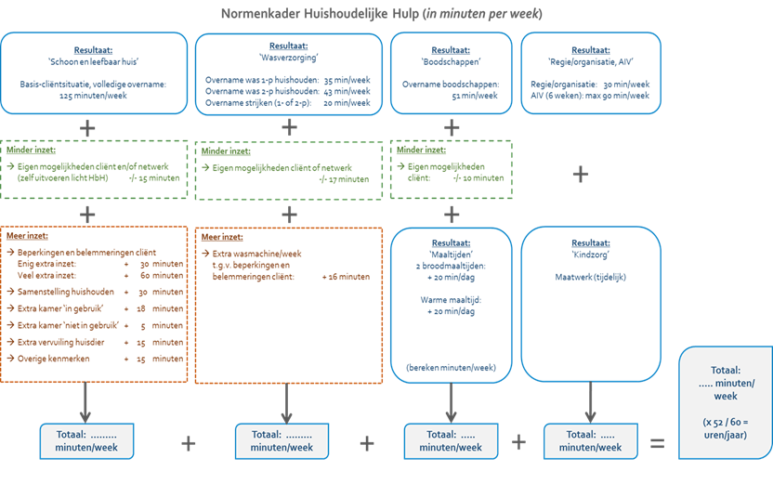

Bijlage 2b. Normenkader huishoudelijke ondersteuning: activiteiten en frequenties

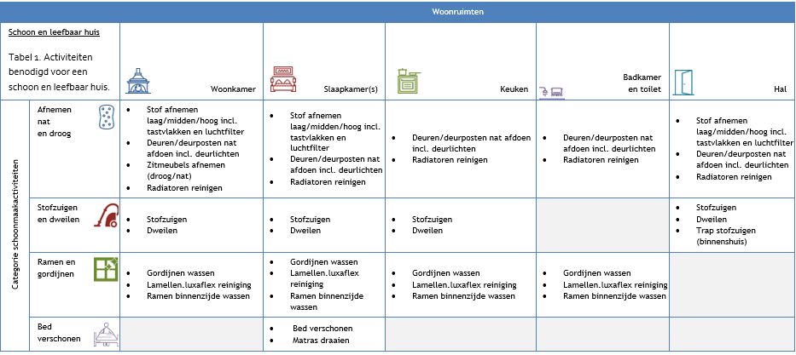
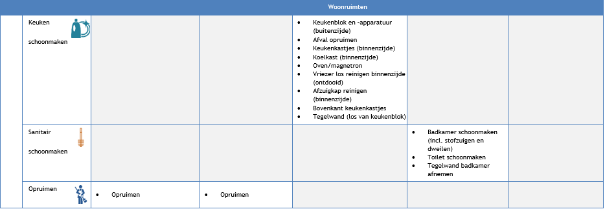
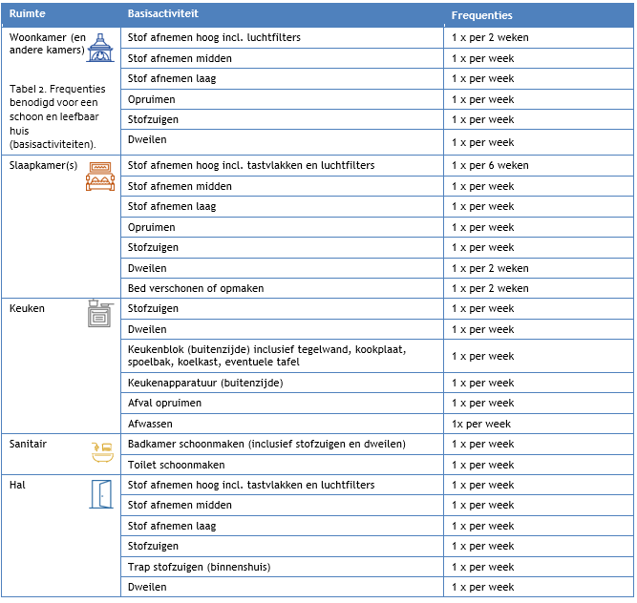
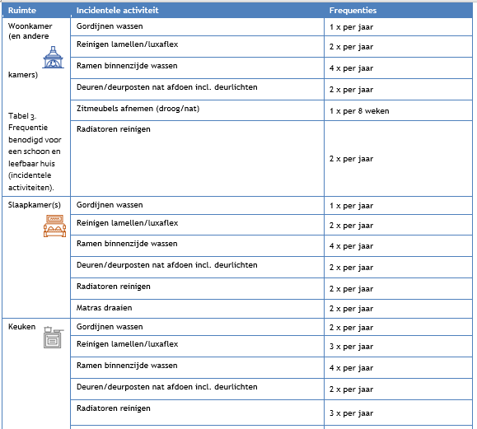
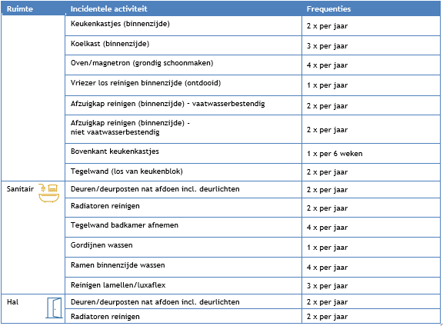
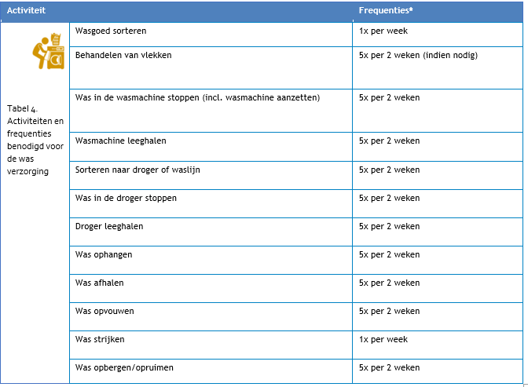
* In een tweepersoonshuishouden wordt uitgegaan van een frequentie van 5x per 2 weken voor de was, in een eenpersoonshuishouden is dat 2x per week.
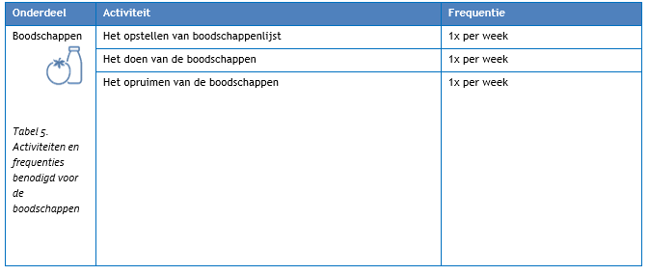
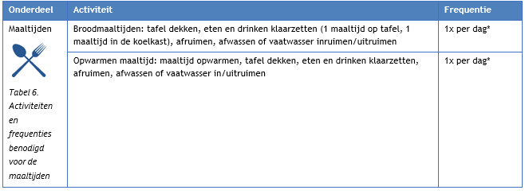
* Of minder als de inwoner hierin een deel van de week zelf of met behulp van het netwerk kan voorzien
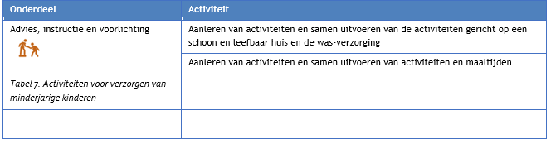
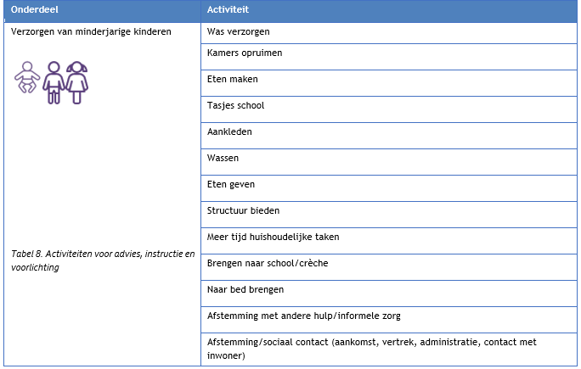

Bijlage 3 Gebruikelijke hulp begeleiding
Partners, ouders en volwassen inwonende kinderen en/of andere volwassen huisgenoten onderling
Kortdurende situaties
Alle begeleiding van de inwoner door een volwassen huisgenoot is gebruikelijke hulp als er sprake is van een kortdurende ondersteuningssituatie met uitzicht op een dusdanig herstel van het gezondheidsprobleem en de daarmee samenhangende zelfredzaamheid van de inwoner, dat begeleiding daarna niet langer is aangewezen. Daarbij gaat het over het algemeen over een periode van maximaal drie maanden.

Langdurige situaties
Als het gaat om een chronische situatie is de begeleiding van een volwassen inwoner gebruikelijke hulp wanneer die begeleiding naar algemeen aanvaarde maatstaven door een volwassen huisgenoot in de persoonlijke levenssfeer onderling aan elkaar moet worden geboden. Het gaat hierbij in ieder geval om de volgende vormen van begeleiding aan een inwoner:
- Het geven van begeleiding aan een inwoner op het terrein van de maatschappelijke participatie.
- Het begeleiden van de inwoner bij het normaal maatschappelijk verkeer binnen de persoonlijke levenssfeer zoals het bezoeken van familie/vrienden, huisarts, enzovoort.
- Het bieden van hulp bij of het overnemen van taken die bij een gezamenlijk huishouden horen, zoals het doen van de administratie. Dit kan worden overgenomen door een niet-beperkte huisgenoot wanneer die taak altijd door de nu beperkte inwoner werd uitgevoerd.
Aanleren aan derden
Het leren omgaan van derden (familie/vrienden) met de inwoner is gebruikelijke hulp.

Ouders aan kinderen
Kortdurende situaties
Alle begeleiding door de ouder aan het kind is gebruikelijke hulp als er sprake is van een kortdurende zorgsituatie met uitzicht op een dusdanig herstel van het gezondheidsprobleem en de daarmee samenhangende zelfredzaamheid van de inwoner, dat ondersteuning daarna niet langer is aangewezen. Daarbij gaat het over het algemeen over een periode van maximaal drie maanden.

Langdurige situaties
Een kind is aangewezen op begeleiding als het gaat om een chronische situatie, waarbij de gebruikelijke begeleiding in vergelijking tot gezonde kinderen van dezelfde leeftijdscategorie substantieel wordt overschreden. De gebruikelijke bijdrage van een ouder aan de begeleiding van
een kind wordt gesteld op de omvang van de begeleiding die voor een kind van die leeftijd noodzakelijk is binnen de bandbreedte van het normale ontwikkelingsprofiel, als er voor dat kind geen grondslag is voor een Wlz-indicatie.

Aanleren aan derden
Het leren omgaan van derden (familie/vrienden) met het kind is gebruikelijke hulp.

Aandachtspunten
Ouderlijk toezicht aan kinderen is gebruikelijke hulp. Kinderen (met of zonder ziekte of handicap) hebben ouderlijk toezicht nodig. Dit toezicht wordt anders van aard naarmate een kind ouder wordt en zich ontwikkelt.

Begeleiding naar ziekenhuis: als een kind vanwege bijvoorbeeld nierdialyse meerdere keren per week naar het ziekenhuis moet, is het gebruikelijk dat een ouder meegaat. Hiervoor is geen begeleiding mogelijk. Deze uren worden wel meegewogen in het totaalplaatje als het gaat om de (over)belasting van ouders voor de zorg van hun kind vanwege de aandoening.

Begeleiding naar zwemles: hiervoor is geen begeleiding mogelijk. Het is gebruikelijk dat ouders met hun kind meegaan naar zwemles.

Begeleiding van het kind tijdens reguliere school- of werkweek van de ouders of tijdens schooltijd van het kind kan als volgt worden vormgegeven.

Begeleiding tijdens kinderopvang
Wanneer ouders werken, zijn/blijven zij verantwoordelijk voor de opvang/verzorging van hun kinderen. De begeleiding die buiten dit werk/onderwijs om als gebruikelijke hulp wordt beschouwd, kan gedurende de tijd dat de ouders werken/onderwijs volgen niet worden geïndiceerd.

Begeleiding tijdens onderwijs
Wanneer kinderen naar school gaan, kan gedurende de schooltijd geen begeleiding worden geïndiceerd die buiten de schooltijd als gebruikelijke hulp wordt beschouwd.

Bijlage 4 Normtijden persoonlijke verzorging
Tabel: gemiddelde tijd en frequentie van PV-activiteiten

Overzicht van te adviseren activiteiten als onderdeel van de functie Persoonlijke Verzorging |  | Overzicht van handelingen die deel uit kunnen maken van de activiteit | Gemiddelde tijd per keer 2 | Frequentie per dag
1.1 | Zich wassen | Delen van het lichaam | 10 | 1x
1.1 | Zich wassen | Gehele lichaam | 20 | 1x
1.2 | Zich kleden | Volledig aankleden/uitkleden 3 | 15 | 2x
1.2 | Zich kleden | Gedeeltelijk uitkleden | 10 | 1x
1.2 | Zich kleden | Gedeeltelijk aankleden | 10 | 1x
1.2 | Zich kleden | Steunkousen aantrekken | 10 | 1x
1.2 | Zich kleden | Steunkousen uittrekken | 7 | 1x
1.3 | In en uit bed gaan | Hulp bij uit bed komen4 | 10 | 1x
1.3 | In en uit bed gaan | Hulp bij in bed gaan | 10 | 1x
1.3 | In en uit bed gaan | Hulp bij middagrust (bijv. op de bank) | 10 | 1x
1.3 | In en uit bed gaan | Hulp bij middagrust (bijv. van de bank) | 10 | 1x
1.4 | Zich verplaatsen in zit- of lighouding (hulp bij beweging, houding) |  | 20 | Naar noodzaak
1.5 | Naar toilet gaan en zich reinigen c.q. incontinentiemateriaal verwisselen |  | 15 | Naar noodzaak
2.1 | Persoonlijke zorg voor tanden, haren, nagels, huid | Zorg voor tanden | 5 | 2x
2.1 | Persoonlijke zorg voor tanden, haren, nagels, huid | Zorg voor haren  Zorg voor haren | 5 | 1x
2.1 | Persoonlijke zorg voor tanden, haren, nagels, huid | Zorg voor nagels  Zorg voor nagels | 5 | 1x (per week)
2.1 | Persoonlijke zorg voor tanden, haren, nagels, huid | Scheren  Scheren | 10 | 1x
2.2 | Aanbrengen/verwijderen van prothese 5 | Aanbrengen prothese/hulpmiddel | 15 | 1x
2.2 |  | Verwijderen prothese/hulpmiddel | 15 | 1x
2.2 |  | Aanbrengen D.P.S. | 5 | Naar noodzaak
2.2 |  | Verwijderen D.P.S. | 5 | Naar noodzaak
2.2 |  | Aanbrengen T.E.N.S. | 5 | Naar noodzaak
2.2 |  | Verwijderen T.E.N.S. | 5 | Naar noodzaak
2.5 | Aanleren en begeleiden van PV-activiteiten | Aanleren van inwoner, persoon die gebruikelijke hulp verleent en mantelzorger gekoppeld aan activiteiten 1.1 tot en met 2.2 | Gelijk aan een of meer van de aan te leren activiteiten 1.1. tot en met 2.2 plus maxi- maal in totaal 30 minuten per week  30 minuten per week | Gelijk aan een of meer van de aan te leren activiteiten 1.1. tot en met 2.2.
2.6 | Aanleren en begeleiden van PV-activiteiten | Begeleiden van inwoner, persoon die gebruikelijke hulp verleent en mantelzorger bij de uitvoering van de activiteiten 1.1 tot en met 2.2 Het gaat om het onderhouden en borgen van de kwaliteit van de door inwoner, persoon die gebruikelijke hulp verleent of mantelzorger uitgevoerde ondersteuning. Om de kwaliteit van de handelingen die onder persoonlijke verzorging horen op het juiste niveau te houden, komt er een zorgverlener langs die daarin begeleidt. | 30 minuten per week | Gemiddelde tijd naar eigen inzicht verdelen over de week

1 Gebruikelijke zorg is de normale, dagelijkse zorg die partners, ouders, inwonende kinderen en/of andere huisgenoten elkaar geven.
2Deze gemiddelde tijden zijn inclusief indirecte zorg (3,5 minuut).
3Hier wordt bedoeld aan- en uitkleden bij het opstaan en het ’s avonds naar het bed gaan.
4Hier wordt de hulp bedoeld bij het uit bed komen naar uiteindelijk bijvoorbeeld een stoel en vice versa.
5Hiermee worden o.a. ledemaatprotheses en/of gehoorapparaten bedoeld

